**TRƯỜNG ĐẠI HỌC KINH TẾ - ĐẠI HỌC ĐÀ NẴNG**

**KHOA THỐNG KÊ – TIN HỌC**

**🙡🙡 🕮 🙣🙣**



**HỆ THỐNG HOẠCH ĐỊNH NGUỒN LỰC DOANH NGHIỆP**

**ĐỀ TÀI: TRIỂN KHAI ERP  
PHÂN HỆ CRM, BÁN HÀNG VÀ MARKETING   
CỦA CÔNG TY CỔ PHẦN SỮA VIỆT NAM VINAMILK**

**GVHD:** TS. Hoàng Thị Thanh Hà

**Lớp:** 48K21.2

**Nhóm:** 04

**Thành viên:** Nguyễn Trọng Khang (Trưởng nhóm)

Nguyễn Lê Thảo Vi

Nguyễn Thị Thùy Linh

Nguyễn Phạm Hồng Ngọc

Nguyễn Nhuận Tiến

Dương Công Tùng

*Đà Nẵng, ngày 12 tháng 5 năm 2025*

**MỤC LỤC**

CHƯƠNG I: LÝ DO CHỌN ĐỀ TÀI 9

1. Đặt vấn đề 9

2. Lý do chọn đề tài 9

CHƯƠNG II: GIỚI THIỆU CÔNG TY 11

1. Tổng quan về công ty 11

2. Thông tin doanh nghiệp 11

3. Tầm nhìn và sứ mệnh 12

3.1. Tầm nhìn 12

3.2. Sứ mệnh 12

3.3. Giá trị cốt lõi 13

CHƯƠNG III: GIỚI THIỆU ERP VÀ ODOO 14

1. Giới thiệu về ERP 14

1.1. Định nghĩa 14

1.2. Các phân hệ của ERP 14

1.3. Lợi ích của ERP đối với doanh nghiệp 15

2. Giới thiệu Odoo 16

2.1. Tổng quan về Odoo 16

2.2. Ưu điểm và nhược điểm 17

3. Phân hệ lựa chọn báo cáo 18

CHƯƠNG IV: MÔ TẢ PHÂN HỆ 19

1. Phân hệ bán hàng 19

1.1. Giới thiệu phân hệ 19

1.2. Chức năng của phân hệ 19

1.3. Mô hình 3 chức năng 19

1.4. Quy trình trả hàng 23

2. Phân hệ Marketing 26

2.1. Giới thiệu phân hệ 26

2.2. Mô hình 3 chức năng 26

3. Phân hệ CRM 29

3.1. Giới thiệu phân hệ 29

3.2. Các chức năng của phân hệ 29

3.3. Mô hình 3 chức năng 29

CHƯƠNG V: TRIỂN KHAI ODOO 32

1. Phân hệ bán hàng 32

1.1. Đội ngũ bán hàng 32

1.2. Quản lý danh mục sản phẩm và sản phẩm 32

1.3. Quản lý khách hàng 35

1.4. Quản lý bán hàng trực tiếp 35

1.5. Báo cáo doanh thu 42

1.6. Quy trình trả hàng 44

2. Phân hệ Marketing 46

2.1. Tạo chiết khấu và khách hàng thân thiết 46

2.2. Thẻ quà tặng và ví điện tử 48

2.3. Email Marketing 48

2.4. Tạo khảo sát 50

3. Phân hệ CRM 51

3.1. Các bước triển khai 51

3.2. Báo cáo phân hệ CRM 57

**DANH MỤC HÌNH ẢNH**

Hình 1. Tổng Giám đốc Vinamilk 11

Hình 2. Logo Vinamilk 12

Hình 3.Giới thiệu hệ thống ERP 14

Hình 4. Mạng nội bộ trong phần mềm ERP 16

Hình 5. Use-cases Diagram Bán hàng trực tiếp 21

Hình 6. Workflow bán hàng trực tiếp 22

Hình 7. Workflow Trả hàng 25

Hình 8. Use-cases Diagram Marketing 27

Hình 9. Workflow Marketing 28

Hình 10. Use-cases Diagram CRM 30

Hình 11. Workflow CRM 31

Hình 12. Thiết lập đội ngũ bán hàng 32

Hình 13. Danh mục sản phẩm 32

Hình 14. Danh sách sản phẩm 32

Hình 15. Bảng giá VD1 33

Hình 16. Bảng giá VD1 33

Hình 17. Bảng giá VD2 34

Hình 18. Bảng giá VD2 34

Hình 19. Danh sách bảng giá 34

Hình 20. Tạo khách hàng 35

Hình 21. Danh sách khách hàng 35

Hình 22. Màn hình bán hàng trực tiếp 36

Hình 23. Áp dụng mã voucher 36

Hình 24. Thêm thẻ quà tặng 37

Hình 25. Áp dụng thẻ quà tặng 37

Hình 26. Màn hình tính tổng tiền 37

Hình 27. Chọn phương thức thanh toán 38

Hình 28. Sau khi thanh toán 38

Hình 29. Hóa đơn thanh toán 39

Hình 30. Danh sách hóa đơn 40

Hình 31. Danh sách phiên 40

Hình 32. Thông tin phiên 40

Hình 33. Thông tin đóng phiên 41

Hình 34. Doanh thu theo từng sản phẩm 42

Hình 35. Báo cáo theo số lượng sản phẩm bán ra 42

Hình 36. Doanh thu theo phương thức thanh toán 43

Hình 37. Doanh thu theo nhân viên 43

Hình 38. Sale forecasting 44

Hình 39. Màn hình trả hàng 44

Hình 40. Hóa đơn trả hàng 45

Hình 41. Hóa đơn trả hàng 45

Hình 42. Tạo chương trình khuyến mãi 46

Hình 43. Tạo phiếu giảm giá 46

Hình 44. Danh sách phiếu giảm giá 47

Hình 45. Tạo chương trình mua X tặng Y 47

Hình 46. Danh sách chương trình 47

Hình 47. Tạo thẻ quà tặng 48

Hình 48. Danh sách thẻ quà tặng 48

Hình 49. Tạo liên hệ 49

Hình 50. Danh sách email 49

Hình 51. Email gửi khách hàng 50

Hình 52. Tạo khảo sát 50

Hình 53. Tạo tiềm năng mới 51

Hình 54. Lên lịch hoạt động 51

Hình 55. Hoạt đọng đã lên kế hoạch 51

Hình 56. Ghi chú hoành thành giai đoạn 52

Hình 57. Thông báo chuyển giai đoạn 52

Hình 62. Cơ hội thành công 52

Hình 63. Ghi chú lý do mất 53

Hình 64. Đánh dấu mất cho cơ hội 53

Hình 65. Các giai đoạn của cơ hội 54

Hình 66. Hóa đơn thanh toán cho khách hàng 54

Hình 68. Email kết quả 55

Hình 69. Tạo hóa đơn 55

Hình 71. Xác nhận hóa đơn 56

Hình 72. Tiến hành thanh toán 56

Hình 73. Sau khi thanh toán 57

Hình 74. Báo cáo lead 57

Hình 75. Báo cáo theo phân tích chu trình 58

Hình 76. Báo cáo doanh thu theo khách hàng 58

Hình 77. Báo cáo doanh thu theo sản phẩm 59

**BẢNG ĐÓNG GÓP CỦA CÁC THÀNH VIÊN NHÓM**

|  |  |  |
| --- | --- | --- |
| **Họ và tên sinh viên** | **Công việc thực hiện** | **% đóng góp** |
| Nguyễn Trọng Khang | * Tạo user & phân quyền trên Odoo * Triển khai các chức năng Odoo & thực hiện nhập dữ liệu * Làm nội dung về ERP, Odoo * Chỉnh sửa và hoàn thiện nội dung | 17% |
| Nguyễn Thị Thùy Linh | * Làm nội dung về Giới thiệu công ty * Vẽ BPMN và Use Case Bán hàng * Hoàn thiện các báo cáo đầu ra | 17% |
| Nguyễn Phạm Hồng Ngọc | * Vẽ BPMN và Use Case CRM * Mô tả phân hệ theo 3 mức | 15% |
| Nguyễn Nhuận Tiến | * Làm nội dung về Lý do chọn đề tài * Tạo user & phân quyền trên Odoo * Vẽ bảng phân quyền | 17% |
| Dương Công Tùng | * Làm nội dung về Giới thiệu phân hệ * Vẽ BPMN Marketing * Hoàn thiện word | 17% |
| Nguyễn Lê Thảo Vi | * Vẽ Usecase Marketing * Tìm hiểu thông tin chi tiết các Quy trình * Mô tả các phân hệ theo 3 mức * Hoàn thiện slide | 17% |

**BẢNG PHÂN QUYỀN**

|  |  |  |  |  |  |
| --- | --- | --- | --- | --- | --- |
| STT | Họ và tên | Username | Phòng ban | Vai trò | Phân quyền |
| 1 | Nguyễn Trọng Khang | Ntk1542004@gmail.com | **Admin** | Admin | Toàn quyền truy cập hệ thống |
| 2 | Nguyễn Thị Thùy Linh | thuylinh22080@gmail.com | **Chăm sóc khách hàng** | Trưởng phòng | Toàn quyền trong quản lý CRM  Xem các hóa đơn của khách hàng  Xem dữ liệu chiến dịch phòng Marketing |
| 3 | CSKH 1 | Cskh1@gmail.com | Chăm sóc khách hàng | Nhân viên | Xem các hóa đơn của khách hàng  Xem dữ liệu chiến dịch phòng Marketing |
| 4 | Nguyễn Phạm Hồng Ngọc | ngocnguyenpham03@gmail.com | **Bán hàng 2** | Trưởng phòng | Xem thông tin lead trong quản lý CRM  Toàn quyền trong việc quản lý bán hàng  Xem dữ liệu chiến dịch phòng Marketing |
| 5 | Bán hàng 6 | Banhang6@gmail.com | Bán hàng 2 | Nhân viên | Xem thông tin lead trong quản lý CRM  Tạo đơn hàng trong việc quản lý bán hàng |
| 6 | Nguyễn Nhuận Tiến | ngnhuantien@gmail.com | Bán hàng 1 | Trưởng phòng | Xem thông tin lead trong quản lý CRM  Toàn quyền trong việc quản lý bán hàng  Xem dữ liệu chiến dịch phòng Marketing |
| 7 | Bán hàng 1 | Banhang1@gmail.com | Bán hàng 1 | Nhân viên | Xem thông tin lead trong quản lý CRM  Tạo đơn hàng trong việc quản lý bán hàng |
| 8 | Dương Công Tùng | congtung1001@gmail.com | **Marketing** | Trưởng phòng | Xem thông tin khách hàng trong quản lý CRM  Xem doanh số trong quản lý bán hang  Toàn quyền trong quản lý Marketing |
| 9 | Marketing 1 | Marketing1@gmail.com | Marketing | Nhân viên | Xem thông tin khách hàng trong quản lý CRM  Truyền thông các chiến dịch |
| 10 | Nguyễn Lê Thảo Vi | nguyenlethaov@gmail.com | Quan hệ Khách hàng | **Trưởng phòng** | Toàn quyền trong quản lý CRM  Xem thông tin bán hàng trong quản lý bán hàng  Quản lý phân khúc & hành trình |
| 11 | CRM 1 | Crm1@gmail.com | Quan hệ khách hàng | Nhân viên | Tạo cơ hội cho khách hàng  Xem thông tin bán hàng trong quản lý bán hàng |

# LÝ DO CHỌN ĐỀ TÀI

## Đặt vấn đề

Trong bối cảnh thị trường ngày càng cạnh tranh, việc tối ưu hóa quy trình làm việc và quản lý tài nguyên doanh nghiệp trở nên cực kỳ quan trọng. Công ty Cổ phần Sữa Việt Nam – Vinamilk đang cân nhắc việc triển khai hai phân hệ của hệ thống ERP: phân hệ CRM, phân hệ Bán hàng và phân hệ Marketing. Mục tiêu là tối ưu hóa quy trình bán hàng và hoạt động marketing và cải thiện mối quan hệ với khách hang nhằm nâng cao hiệu suất và lợi nhuận tổng thể. Tuy nhiên, việc triển khai hai phân hệ này không phải là một nhiệm vụ dễ dàng. Đầu tiên, đối với phân hệ Bán hàng, việc quản lý hàng tồn kho, theo dõi doanh số bán hàng, và xử lý các giao dịch thanh toán là những vấn đề cần được giải quyết. Thứ hai là phân hệ Marketing cần phải có khả năng phân tích dữ liệu khách hàng, quản lý chiến dịch marketing, và đánh giá hiệu quả của các hoạt động marketing. Cuối cùng, phân hệ CRM đóng vai trò cầu nối giữa hai phân hệ trên, với chức năng lưu trữ và quản lý thông tin khách hang, theo dõi hành vi người tiêu dùng, và hỗ trợ chăm sóc khách hang một cách hiệu quả.

Ngoài ra, việc đảm bảo sự tương thích giữa ba phân hệ này cũng là một thách thức. Hệ thống ERP cần phải cho phép dữ liệu được chia sẻ một cách mượt mà giữa các phân hệ để đảm bảo quy trình làm việc hiệu quả.

## Lý do chọn đề tài

Việc chọn đề tài triển khai hệ thống ERP về phân hệ CRM, phân hệ Bán hàng và phân hệ Marketing cho Công ty Cổ phần Sữa Việt Nam – Vinamilk có nhiều lý do quan trọng:

* **Tối ưu hóa quy trình:** Đây là ba phân hệ cốt lõi hỗ trợ trực tiếp hoạt động kinh doanh. Việc tích hợp và tối ưu các quy trình này giúp tăng hiệu suất, giảm thời gian xử lý và nâng cao hiệu quả phối hợp nội bộ.
* **Tăng cường quản lý và khai thác dữ liệu khách hàng:** Phân hệ CRM cho phép hệ thống hóa dữ liệu khách hàng, giúp doanh nghiệp hiểu rõ hơn về nhu cầu, hành vi và xu hướng tiêu dùng, từ đó đưa ra các chiến lược phù hợp..
* **Tích hợp hệ thống:** Việc triển khai ERP giúp tích hợp các hệ thống quản lý riêng lẻ, giúp cải thiện hiệu quả làm việc và giảm thiểu rủi ro từ việc quản lý dữ liệu trên nhiều hệ thống.
* **Nâng cao khả năng cạnh tranh:** Trong thị trường ngày càng cạnh tranh, việc sử dụng công nghệ để nâng cao hiệu quả làm việc và cung cấp dịch vụ tốt hơn cho khách hàng là yếu tố quan trọng để nâng cao vị thế cạnh tranh của Vinamilk.
* **Đáp ứng nhu cầu khách hàng:** Việc triển khai hệ thống ERP giúp Vinamilk nắm bắt nhu cầu của khách hàng một cách chính xác hơn, từ đó đưa ra các chiến lược marketing phù hợp để thu hút và giữ chân khách hàng.

Với những lý do trên, việc triển khai hệ thống ERP cho phân hệ CRM, phân hệ Bán hàng và Marketing tại Vinamilk là một bước tiến quan trọng và cần thiết.

# GIỚI THIỆU CÔNG TY

## Tổng quan về công ty

Công ty Cổ phần Sữa Việt Nam – Vinamilk là một trong những doanh nghiệp hàng đầu trong lĩnh vực sản xuất và kinh doanh các sản phẩm dinh dưỡng tại Việt Nam. Với gần 50 năm phát triển, Vinamilk đã không ngừng đổi mới và mở rộng quy mô, trở thành một thương hiệu uy tín không chỉ trong nước mà còn trên thị trường quốc tế.

## Thông tin doanh nghiệp

* Tên đầy đủ: Công ty Cổ phần Sữa Việt Nam
* Tên giao dịch quốc tế: Vietnam Dairy Products Joint Stock Company
* Tên viết tắt: Vinamilk
* Người sáng lập: Bà Mai Kiều Liên – hiện là Tổng Giám đốc công ty

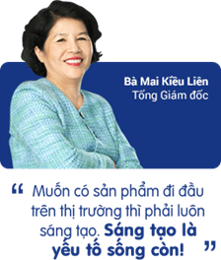

Hình 1. Tổng Giám đốc Vinamilk

* Thông tin chi tiết:
  + Trụ sở chính: Số 10 Tân Trào, Phường Tân Phú, Quận 7, TP. Hồ Chí Minh
  + ĐT: (+84.8)54 155 555 Fax: (+84.8)54 161 226
  + Email: vinamilk@vinamilk.com.vn
  + Website: <https://www.vinamilk.com.vn>
* Logo:

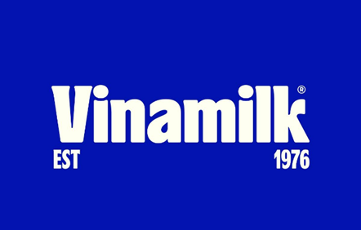

Hình 2. Logo Vinamilk

## Tầm nhìn và sứ mệnh

### Tầm nhìn

***“Trở thành biểu tượng niềm tin hàng đầu về sản phẩm dinh dưỡng và sức khỏe tại Việt Nam, không ngừng vươn cao trên thị trường quốc tế.”***

Vinamilk đặt mục tiêu không chỉ duy trì vị thế số một tại thị trường nội địa, mà còn từng bước mở rộng tầm ảnh hưởng ra khu vực và quốc tế. Tầm nhìn này thể hiện cam kết mạnh mẽ của Vinamilk trong việc nâng cao chất lượng cuộc sống cộng đồng thông qua các sản phẩm dinh dưỡng đạt chuẩn quốc tế, góp phần xây dựng một thế hệ khỏe mạnh và phát triển toàn diện. Đồng thời, Vinamilk hướng đến việc xây dựng thương hiệu quốc gia có tầm vóc toàn cầu, khẳng định vị thế Việt Nam trên bản đồ ngành công nghiệp sữa thế giới.

### Sứ mệnh

***“Cung cấp cho cộng đồng các sản phẩm dinh dưỡng chất lượng cao, góp phần nâng cao sức khỏe và chất lượng cuộc sống của người tiêu dùng.”***

Công ty luôn chú trọng cải tiến công nghệ, đầu tư vào nghiên cứu và phát triển để tạo ra các dòng sản phẩm không chỉ đáp ứng khẩu vị mà còn mang lại giá trị dinh dưỡng thiết thực cho người tiêu dùng. Thông qua việc sản xuất và phân phối các sản phẩm sữa và thực phẩm chức năng đa dạng, Vinamilk mong muốn góp phần tích cực vào việc nâng cao sức khỏe thể chất, tinh thần cũng như chất lượng sống của cộng đồng. Sứ mệnh này cũng là kim chỉ nam để công ty thực hiện các hoạt động kinh doanh một cách có trách nhiệm, bền vững và hướng tới lợi ích lâu dài cho xã hội.

### Giá trị cốt lõi

Giá trị cốt lõi của Vinamilk bao gồm **5 giá trị** chính hướng đến việc trở thành biểu tượng niềm tin hàng đầu Việt Nam trong lĩnh vực sản phẩm dinh dưỡng phục vụ sức khỏe con người:

* **Chính trực:** Vinamilk khẳng định luôn liêm chính, trung thực khi ứng xử và thực hiện giao dịch.
* **Tôn trọng:** Giá trị của Vinamilk được thể hiện qua sự tôn trọng bản thân, tôn trọng đồng nghiệp, công ty. Đồng thời, công ty đề cao sự tôn trọng với đối tác, hợp tác bằng tinh thần uy tín, chuyên nghiệp.
* **Công bằng:** Công bằng khi làm việc với nhân viên, nhà cung cấp hay các bên liên quan.
* **Đạo đức:** Mọi nhân viên của công ty phải tuân thủ, giữ gìn giá trị đạo đức đã được thiết lập theo tiêu chuẩn chung.
* **Tuân thủ:** Tuân thủ Luật pháp, Bộ quy tắc ứng xử cùng quy chế, quy định, chính sách trong công ty.

5 giá trị cốt lõi trên được xem là yếu tố xây dựng bộ văn hóa doanh nghiệp, thúc đẩy mỗi thành viên làm việc trách nhiệm, đảm bảo chất lượng đầu ra. Mặt khác, chúng cũng tăng khả năng nhận diện, tạo ấn tượng sâu sắc cho người tiêu dùng về thương hiệu sữa hàng đầu.

# GIỚI THIỆU ERP VÀ ODOO

## Giới thiệu về ERP

### Định nghĩa

ERP là viết tắt của Enterprise Resource Planning, dịch sang tiếng Việt là Hệ thống hoạch định nguồn lực doanh nghiệp. Đây là một phần mềm tích hợp, giúp doanh nghiệp quản lý và điều phối tất cả các hoạt động kinh doanh cốt lõi trên một nền tảng duy nhất.

Hình dung đơn giản, ERP giống như một trung tâm điều khiển của một nhà máy lớn, nơi tất cả các thông tin về sản xuất, bán hàng, tài chính, nhân sự… đều được tập trung và kết nối với nhau. Điều này giúp doanh nghiệp có cái nhìn tổng quan và kiểm soát tốt hơn các hoạt động kinh doanh của mình.

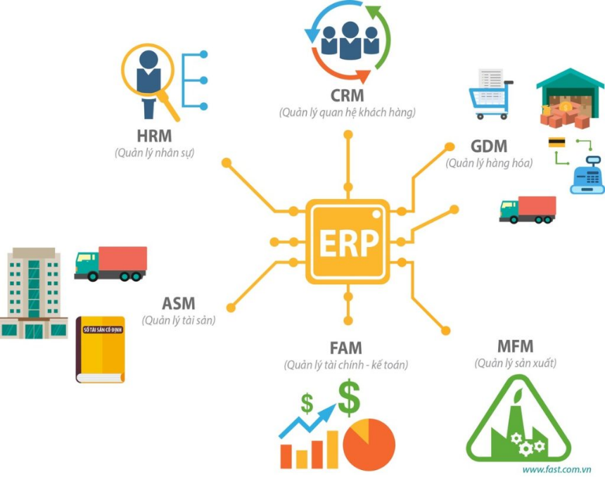

Hình 3.Giới thiệu hệ thống ERP

### Các phân hệ của ERP

* Quản trị sản xuất (Production Planning and Control)
* Quản trị mua hàng (Purchase Control)
* Quản trị bán hàng và phân phối (Sales and Distribution)
* Quản lý dự án (Project Management)
* Quản trị nhân sự (Human Resource Management)
* Quản lý dịch vụ (Service Management)
* Quản lý hàng tồn kho (Stock Control)
* Kế toán tài chính (Finance)
* Báo cáo thuế (Tax Reports)
* Báo cáo quản trị (Management Reporting)
* Quản trị quan hệ khách hàng (Customer Relationship Management)

### Lợi ích của ERP đối với doanh nghiệp

#### Kiểm soát thông tin tài chính

Thông thường, thông tin tài chính sẽ phải tập hợp số liệu từ nhiều bộ phận khác nhau nên chắc chắn có độ chênh lệch nhất định. Khi sử dụng giải pháp ERP, mọi thứ liên quan đến tài chính được tổng hợp lại ở một nơi – một phiên bản duy nhất xuyên suốt tất cả các phòng ban, cơ sở. Khi một con số được thay đổi, tất cả thông tin liên quan đều được tự động tính toán và hiển thị lại cho trùng khớp, giúp hạn chế tiêu cực trong tài chính doanh nghiệp.

#### Tăng tốc dòng công việc

Rõ ràng việc chuyển chứng từ bằng giấy tới tay một nhân viên xác định không thể sánh bằng tốc độ của chứng từ điện tử. Hay trong việc vận chuyển hàng hoá từ kho bãi tới các cơ sở kinh doanh, một quyết định được đồng bộ lên hệ thống ERP sẽ tới được tay người thủ kho rất nhanh chóng. Bằng cách giải quyết các “nút cổ chai” và rút gọn khoảng cách địa lý, phần mềm ERP giúp tăng tốc độ dòng công việc trong doanh nghiệp.

#### ERP giúp hạn chế sai sót khi nhiều người cùng nhập một dữ liệu

Trên thực tế, nhiều khi doanh nghiệp gặp rắc rối bởi nhầm lẫn dữ liệu khi đi qua các bộ phận làm việc khác nhau. Chẳng hạn, con số viết tay “14” thùng hàng rất dễ nhầm thành “19”, hay lỗi gõ Word biến khách hàng ” Phạm Quỳnh” thành khách hàng “Phạm Quyên”. Với ERP, dữ liệu chỉ cần được nhập một lần duy nhất bởi người đầu tiên rồi được lưu trữ nguyên vẹn trên hệ thống. Bất cứ nhân viên nào khác trong doanh nghiệp đều tiếp cận tới dữ liệu gốc này chứ không phải một bản copy “tam sao thất bản”.

#### ERP giúp dễ dàng kiểm soát quá trình làm việc của nhân viên

Một cơ sở dữ liệu tập trung và các quy trình nghiệp vụ được sắp xếp thành dòng cố định sẽ giúp doanh nghiệp dễ dàng áp dụng các cơ chế kiểm soát nội bộ. Chức năng Audit track (tìm vết) của phần mềm ERP cho phép nhanh chóng tìm ra nguồn gốc những bút toán cần kiểm tra cũng như những nhân viên liên quan đến bút toán đó.

#### ERP giúp tạo ra mạng xã hội nội bộ trong doanh nghiệp

Phần mềm ERP thường tích hợp tính năng liên lạc nội bộ giữa các người dùng thuộc cùng một hệ thống. Đó là việc chat riêng tư hoặc cập nhật trạng thái cá nhân giống như cơ chế hoạt động của một mạng xã hội nội bộ thực thụ.

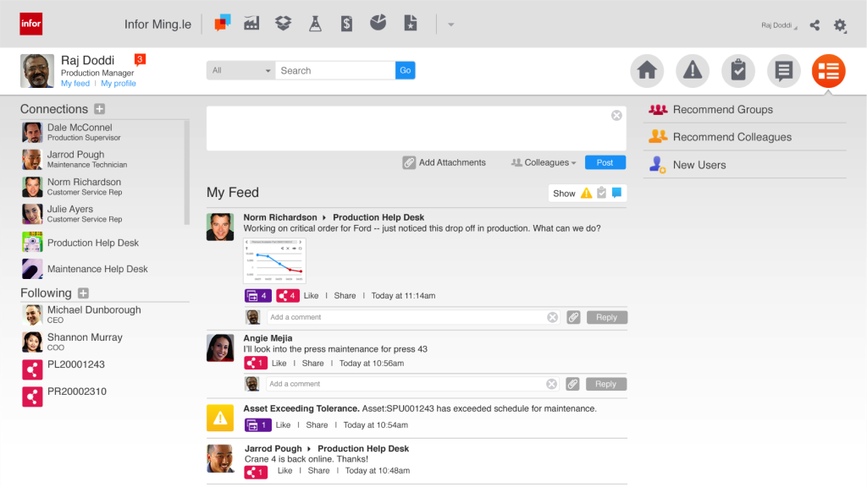

Hình 4. Mạng nội bộ trong phần mềm ERP

## Giới thiệu Odoo

### Tổng quan về Odoo

Phần mềm Odoo, trước đây được biết đến với tên gọi OpenERP, là một phần mềm ERP mã nguồn mở (open-source), mang lại khả năng tùy chỉnh và phát triển tính năng một cách vô hạn. Odoo tích hợp sẵn nhiều phân hệ và module cơ bản như POS, CRM, quản lý kho, quản lý dự án, quản lý nhân sự,… và cho phép doanh nghiệp tự do chỉnh sửa, thêm bớt các tính năng hoặc tạo ra những phân hệ mới theo nhu cầu riêng.

Tính năng nổi bật trong Odoo ERP

* Quản lý dữ liệu khách hàng và đối tác (CRM)
* Quản lý bán hàng (Sales)
* Quản lý tài chính, kế toán (Accounting)
* Quản lý nhân sự (HRM)
* Quản lý sản xuất và kho (Inventory)
* Quản lý mua hàng (Purchase)
* Quản lý sản xuất (Manufacturing)
* Quản lý dự án (Project)
* Website
* E-commerce

### Ưu điểm và nhược điểm

#### Ưu điểm

|  |  |
| --- | --- |
| **Ưu điểm** | **Mô tả chi tiết** |
| **Kho ứng dụng và module phong phú** | Liên kết dữ liệu giữa các bộ phận như kho, kế toán, CSKH... giúp tránh sai sót nhập liệu và tiết kiệm thời gian kiểm tra. |
| **Mở rộng và tích hợp linh hoạt** | Mã nguồn mở, dễ dàng tích hợp với phần mềm bên thứ ba qua API. Phù hợp cho doanh nghiệp cần kết nối với website TMĐT, xuất hóa đơn, v.v. |
| **Chi phí triển khai hợp lý** | Miễn phí nếu chỉ dùng một ứng dụng. Chi phí phát sinh chủ yếu khi mở rộng thêm người dùng/module, không tính theo toàn bộ hệ thống. |
| **Liên tục nâng cấp công nghệ** | Có phiên bản mới mỗi năm với tính năng và sửa lỗi mới. Cập nhật toàn diện sau mỗi 5-7 năm, đảm bảo kế thừa dữ liệu. |
| **Thiết kế UI/UX thân thiện** | Giao diện tối giản, module sắp xếp hợp lý, dễ điều hướng và sử dụng cho người dùng. |

#### Nhược điểm

|  |  |
| --- | --- |
| **Nhược điểm** | **Mô tả chi tiết** |
| **Hỗ trợ hạn chế từ nhà cung cấp** | Khó được hỗ trợ nhanh chóng do lượng người dùng lớn; phí đào tạo cao; cần kỹ năng lập trình để xử lý sự cố. |
| **Khó thiết lập và duy trì** | Phiên bản Community yêu cầu kiến thức lập trình; doanh nghiệp không có đội IT sẽ gặp khó khăn trong triển khai. |
| **Bảo mật dữ liệu chưa cao** | Mức bảo mật không cao như một số phần mềm ERP khác, đặc biệt là với bản miễn phí. |
| **Khả năng tương thích ngược kém** | Khi cập nhật phiên bản mới, phải điều chỉnh mã và dữ liệu, dễ gây gián đoạn công việc. |

## Phân hệ lựa chọn báo cáo

Phân hệ bán hàng, Phân hệ CRM và Phân hệ Marketing

# MÔ TẢ PHÂN HỆ

## Phân hệ bán hàng

### Giới thiệu phân hệ

Phân hệ Bán hàng trong hệ thống ERP của Vinamilk là nền tảng cốt lõi hỗ trợ doanh nghiệp vận hành hiệu quả mô hình kinh doanh đa kênh, từ bán hàng trực tiếp (POS). Hệ thống cho phép quản lý tập trung toàn bộ quy trình bán hàng – từ tiếp nhận đơn, kiểm tra tồn kho, thanh toán, giao hàng đến xử lý đổi trả – đảm bảo tính đồng bộ, chính xác và minh bạch.

Phân hệ này còn tích hợp với hệ thống CRM và BI để kết nối các chiến dịch marketing và phân tích hành vi tiêu dùng, từ đó cá nhân hóa ưu đãi và tối ưu chi phí. Nhờ nền tảng công nghệ hiện đại, hỗ trợ API, bảo mật cao và thiết bị di động linh hoạt, phân hệ giúp Vinamilk nâng cao hiệu quả vận hành, cải thiện trải nghiệm khách hàng và thúc đẩy tăng trưởng doanh thu bền vững.Các chức năng của phân hệ

### Chức năng của phân hệ

* Quản lý bán theo kênh trực tiếp (offline)
* Tạo, theo dõi và xử lý đơn hàng từ khách hàng sỉ và lẻ.
* Kiểm tra tồn kho tự động khi lập đơn hàng, đảm bảo có đủ hàng.
* Xuất hóa đơn điện tử tự động khi bán hàng thành công.
* Quản lý đổi trả hàng hóa và ghi nhận điều chỉnh công nợ.
* Theo dõi doanh thu theo từng khu vực, nhóm sản phẩm.
* Cung cấp báo cáo doanh thu theo ngày, tuần, tháng, quý, năm.

### Mô hình 3 chức năng

#### Mô hình Logic

**Tạo đơn hàng:**

* Nhân viên tạo Sale Order trên hệ thống ERP từ yêu cầu mua của khách hàng tại cửa hàng.
* Kiểm tra tồn kho, nếu đủ, xác nhận đơn hàng và tiến hành thanh toán.

**Thanh toán và hóa đơn:**

* Khách hàng thanh toán bằng tiền mặt, thẻ hoặc QR code tại quầy thu ngân.
* Hệ thống tự động tạo hóa đơn bán lẻ (POS) hoặc hóa đơn bán sỉ.

**Xuất hàng và giao hàng:**

* Nhân viên kho chuẩn bị hàng và giao trực tiếp tại cửa hàng hoặc lên kế hoạch giao tận nơi.

**Quản lý đổi trả:**

* Tiếp nhận hàng hóa đổi trả, kiểm tra điều kiện và tạo phiếu trả hàng.
* Điều chỉnh công nợ nếu khách hàng đã thanh toán.

#### Mô hình vật lý ngoài

**Quầy bán hàng tại cửa hàng Vinamilk:**

* Khách hàng trực tiếp đến cửa hàng, lựa chọn sản phẩm.
* Nhân viên hỗ trợ tư vấn, chọn hàng và thanh toán tại quầy.
* Máy POS kết nối với hệ thống ERP để tạo hóa đơn nhanh chóng.

**Thiết bị sử dụng:**

* Máy POS (máy tính tiền), máy in hóa đơn, máy quét mã vạch.
* Các thiết bị cầm tay (tablet) cho nhân viên tư vấn sản phẩm.

**Báo cáo:**

* Cuối ngày, cửa hàng tổng hợp báo cáo doanh thu từ POS, gửi lên hệ thống ERP.

#### Mô hình vật lý trong

Mô hình vật lý trong của hệ thống CRM/ERP Vinamilk bao gồm các thành phần cốt lõi như máy chủ quản lý tập trung dữ liệu kinh doanh, cơ sở dữ liệu (PostgreSQL/NoSQL) lưu trữ thông tin khách hàng và hành vi người dùng, hệ thống phân tích BI trực quan hóa hiệu suất kinh doanh, và các kết nối API đồng bộ dữ liệu giữa các nền tảng bán hàng, marketing. Toàn bộ hệ thống được bảo vệ bằng mã hóa, phân quyền truy cập, sao lưu định kỳ và hỗ trợ truy cập từ thiết bị tại cửa hàng, kho và di động, đảm bảo hoạt động trơn tru, an toàn và hiệu quả.

.

#### Use-cases Bán hàng trực tiếp

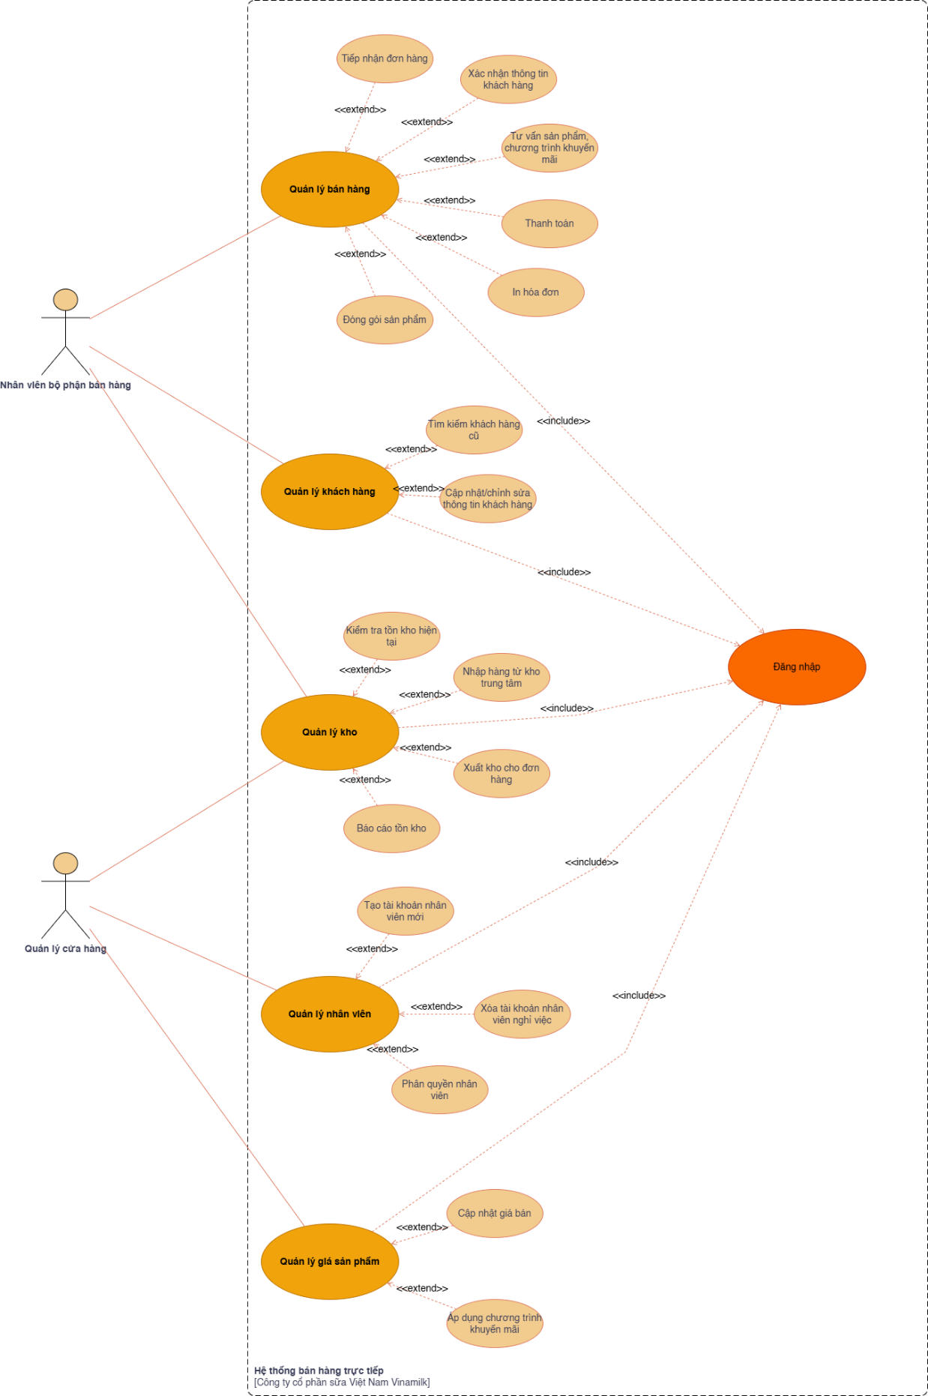

Hình 5. Use-cases Diagram Bán hàng trực tiếp

#### Workflow Bán hàng trực tiếp

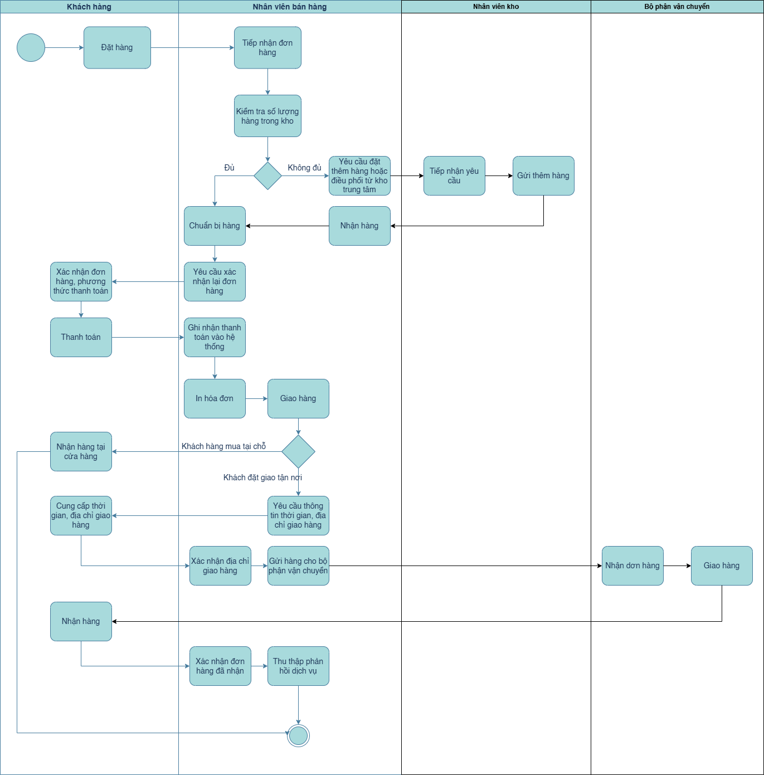

Hình 6. Workflow bán hàng trực tiếp

### Quy trình trả hàng

#### Giới thiệu

Quy trình này được xây dựng nhằm đảm bảo quyền lợi chính đáng của khách hàng khi sản phẩm gặp lỗi kỹ thuật, hư hỏng trong quá trình vận chuyển, hoặc không đúng như cam kết.

Vinamilk cam kết tiếp nhận và xử lý yêu cầu trả hàng một cách nhanh chóng, minh bạch và tiện lợi, thông qua các bước rõ ràng từ xác minh thông tin, kiểm tra sản phẩm đến đổi trả hoặc hoàn tiền. Bằng việc chuẩn hóa quy trình này, Vinamilk mong muốn mang đến trải nghiệm mua sắm an toàn, tin cậy và nâng cao sự hài lòng của khách hàng.

#### Mục đích

* Đảm bảo khách hàng được bảo vệ quyền lợi khi nhận sản phẩm không đạt tiêu chuẩn hoặc không đúng đơn hàng.
* Thiết lập quy trình xử lý trả hàng rõ ràng, đồng nhất giữa các kênh phân phối.
* Nâng cao chất lượng dịch vụ sau bán hàng và củng cố niềm tin khách hàng vào thương hiệu Vinamilk.
* Góp phần cải thiện quy trình vận hành, từ đó hoàn thiện trải nghiệm mua sắm toàn diện.

#### Điều kiện trả hàng

Khách hàng có thể đổi hoặc trả hàng trong vòng 48 giờ nếu sản phẩm bị lỗi kỹ thuật, hư hỏng do vận chuyển, giao nhầm, hết hạn hoặc còn nguyên vẹn chưa sử dụng. Chính sách không áp dụng nếu khách hàng đổi ý, sản phẩm đã mở hoặc không còn nguyên trạng. Vinamilk cam kết bảo vệ quyền lợi người tiêu dùng và nâng cao chất lượng dịch vụ.

#### Quy trình trả hàng

**Bước 1:** **Tiếp nhận yêu cầu trả hàng.**

Khi phát sinh nhu cầu đổi hoặc trả hàng, khách hàng có thể liên hệ với Vinamilk thông qua các kênh chính thức như tổng đài chăm sóc khách hàng 1900 636 979, gửi email đến địa chỉ cskh@vinamilk.com.vn, hoặc trao đổi trực tiếp tại điểm bán nơi khách đã mua sản phẩm (bao gồm các siêu thị hoặc đại lý phân phối chính thức).

**Bước 2: Xác minh và phê duyệt yêu cầu.**

Sau khi tiếp nhận yêu cầu, bộ phận chăm sóc khách hàng của Vinamilk sẽ tiến hành kiểm tra và xác minh các thông tin liên quan. Quá trình này bao gồm việc đối chiếu điều kiện sản phẩm với chính sách trả hàng hiện hành, đồng thời có thể yêu cầu thêm hình ảnh hoặc video bổ sung nếu cần thiết để đảm bảo đánh giá khách quan và chính xác. Trong vòng 24 giờ làm việc kể từ khi nhận đủ thông tin, Vinamilk sẽ phản hồi kết quả cho khách hàng. Nếu yêu cầu được phê duyệt, hệ thống sẽ chuyển sang bước tiếp theo để xử lý hàng trả.

**Bước 3: Xử lý trả hàng.**

Đối với khách hàng mua hàng trực tiếp, sản phẩm cần được mang đến lại điểm bán. Nhân viên tại cửa hàng sẽ tiến hành kiểm tra tại chỗ để xác nhận lỗi sản phẩm và hỗ trợ đổi ngay nếu có sẵn hàng thay thế. Sau khi hệ thống tiếp nhận và kiểm tra sản phẩm được trả về, quá trình hoàn tiền hoặc đổi hàng sẽ được tiến hành trong khoảng từ 3 đến 5 ngày làm việc.

**Bước 4: Hoàn tiền hoặc đổi hàng.**

Nếu khách hàng lựa chọn đổi sản phẩm, hàng thay thế sẽ được giao đến đúng địa chỉ mà khách hàng cung cấp trong quá trình xử lý. Trong trường hợp khách hàng yêu cầu hoàn tiền, số tiền sẽ được hoàn lại bằng tiền mặt hay thông qua đối tác thanh toán, tùy theo phương thức ban đầu.

**Bước 5: Xác nhận hoàn tất và chăm sóc sau đổi trả.**

Sau khi quá trình hoàn tiền hoặc đổi hàng được hoàn tất, Vinamilk sẽ gửi thông báo xác nhận qua email hoặc tin nhắn SMS đến khách hàng. Đồng thời, doanh nghiệp cũng ghi nhận ý kiến phản hồi của khách hàng về trải nghiệm trong quá trình đổi trả, qua đó liên tục cải tiến chất lượng dịch vụ hậu mãi và nâng cao mức độ hài lòng của người tiêu dùng.

#### Workflow Trả hàng

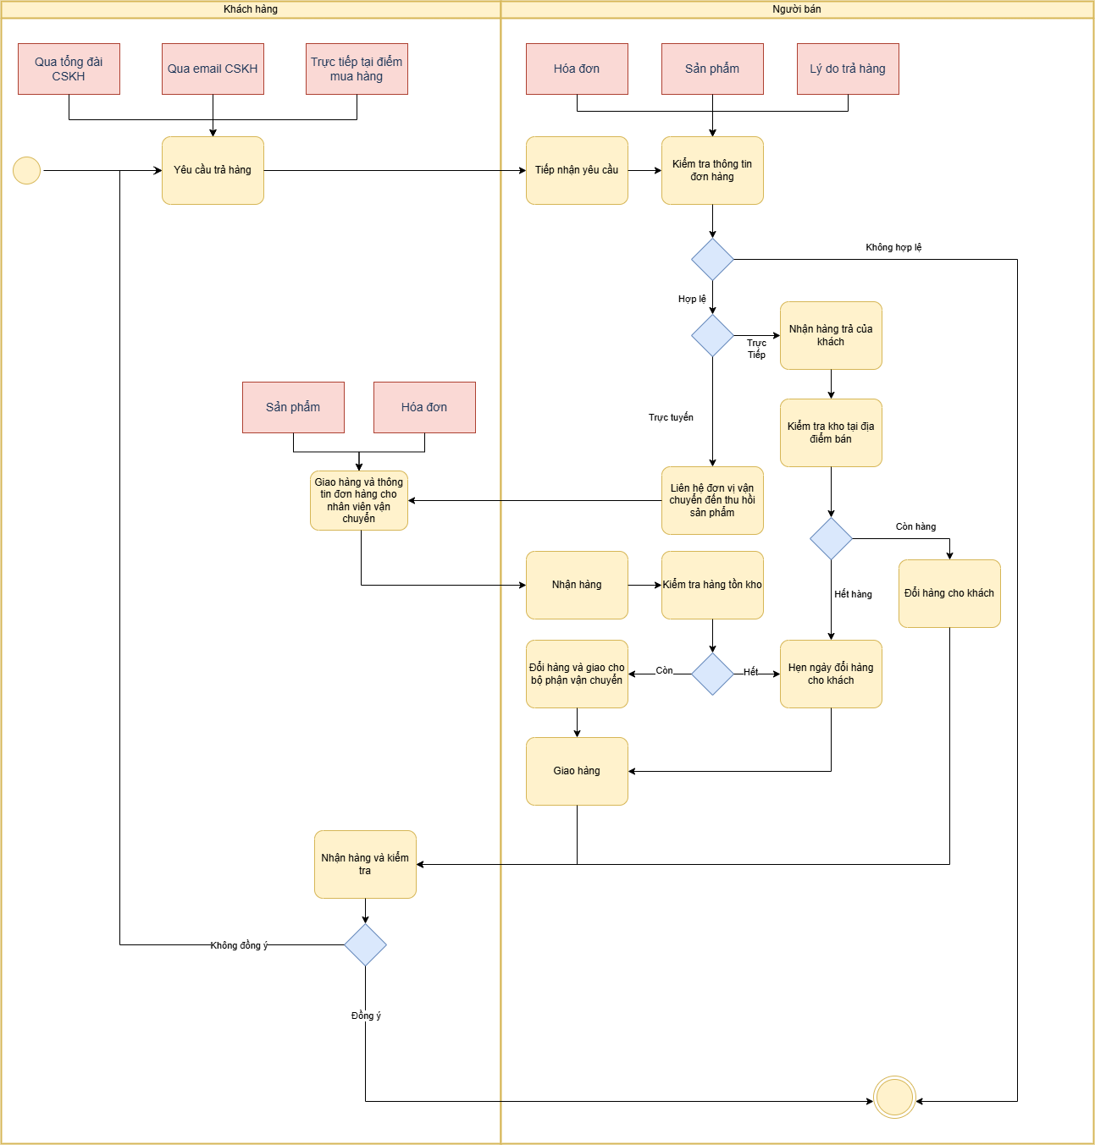

Hình 7. Workflow Trả hàng

## Phân hệ Marketing

### Giới thiệu phân hệ

Mô hình logic của phân hệ marketing bắt đầu từ các đầu vào gồm: nghiên cứu thị trường, phân tích đối thủ, xu hướng PESTEL, chân dung khách hàng và nguồn lực tiếp thị. Doanh nghiệp sau đó triển khai các hoạt động như phân tích thị trường, phân khúc khách hàng, lập kế hoạch chiến dịch marketing đa kênh, tự động hóa, cá nhân hóa, thu thập dữ liệu khách hàng và đo lường hiệu quả. Các đầu ra bao gồm chiến dịch được triển khai đồng bộ, dữ liệu khách hàng được cập nhật, tỷ lệ chuyển đổi và tương tác tăng. Kết quả cuối cùng là tăng nhận diện thương hiệu, doanh số và độ trung thành của khách hàng.

### Mô hình 3 chức năng

#### Mô hình Logic

Mô hình logic của phân hệ marketing bắt đầu từ các đầu vào gồm: nghiên cứu thị trường, phân tích đối thủ, xu hướng PESTEL, chân dung khách hàng và nguồn lực tiếp thị. Doanh nghiệp sau đó triển khai các hoạt động như phân tích thị trường, phân khúc khách hàng, lập kế hoạch chiến dịch marketing đa kênh, tự động hóa, cá nhân hóa, thu thập dữ liệu khách hàng và đo lường hiệu quả. Các đầu ra bao gồm chiến dịch được triển khai đồng bộ, dữ liệu khách hàng được cập nhật, tỷ lệ chuyển đổi và tương tác tăng. Kết quả cuối cùng là tăng nhận diện thương hiệu, doanh số và độ trung thành của khách hàng.

#### Mô hình vật lý ngoài

Mô hình vật lý ngoài của quy trình marketing gồm các công cụ và hệ thống hỗ trợ thu thập và phân tích dữ liệu, như phần mềm CRM và nghiên cứu thị trường. Doanh nghiệp sử dụng các kênh truyền thông online và offline kết hợp với tự động hóa marketing để tối ưu hóa tiếp cận và cá nhân hóa nội dung. Quá trình đo lường hiệu quả chiến dịch được hỗ trợ bởi công cụ như GA4 và Meta Ads Manager, đồng thời quản lý dữ liệu khách hàng qua Data Warehouse hay CDP để chăm sóc và duy trì mối quan hệ lâu dài. Mục tiêu là nâng cao hiệu quả chiến dịch và xây dựng thương hiệu bền vững.

#### Mô hình vật lý trong

Tập trung vào việc sử dụng các công cụ công nghệ và hệ thống hỗ trợ để thu thập và phân tích dữ liệu. Các phần mềm CRM và hệ thống phân tích hành vi khách hàng giúp doanh nghiệp quản lý dữ liệu khách hàng, từ đó tạo ra chiến lược marketing cá nhân hóa. Các kênh truyền thông online (website, mạng xã hội, quảng cáo trả phí) và offline (sự kiện, POSM) được triển khai đồng bộ để tăng cường nhận diện thương hiệu. Tự động hóa và phân tích hiệu quả chiến dịch thông qua công cụ như GA4, Meta Ads Manager giúp tối ưu hóa quá trình marketing. Cuối cùng, việc lưu trữ và quản lý dữ liệu khách hàng trong Data Warehouse hoặc CDP hỗ trợ việc chăm sóc khách hàng sau bán, giữ chân khách hàng lâu dài và gia tăng giá trị vòng đời khách hàng.

#### Use-cases Marketing

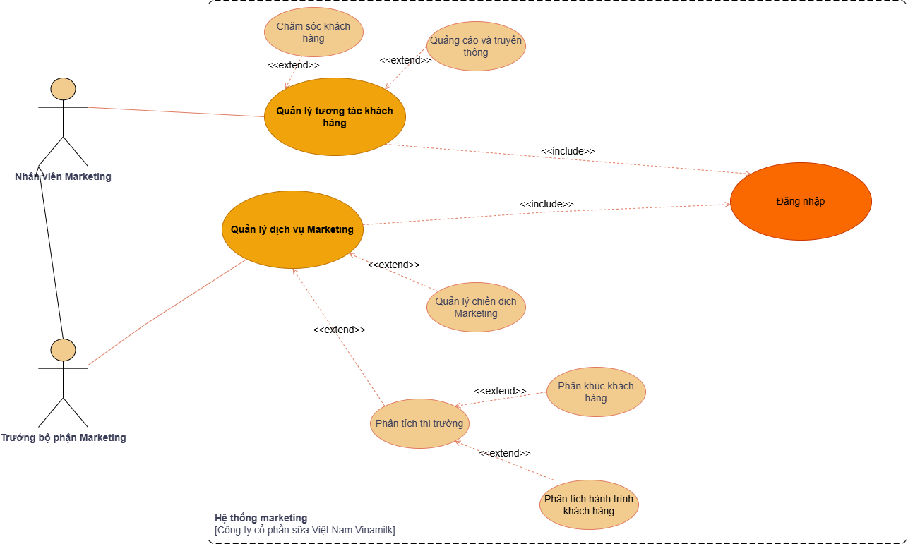

Hình 8. Use-cases Diagram Marketing

#### Workflow Marketing

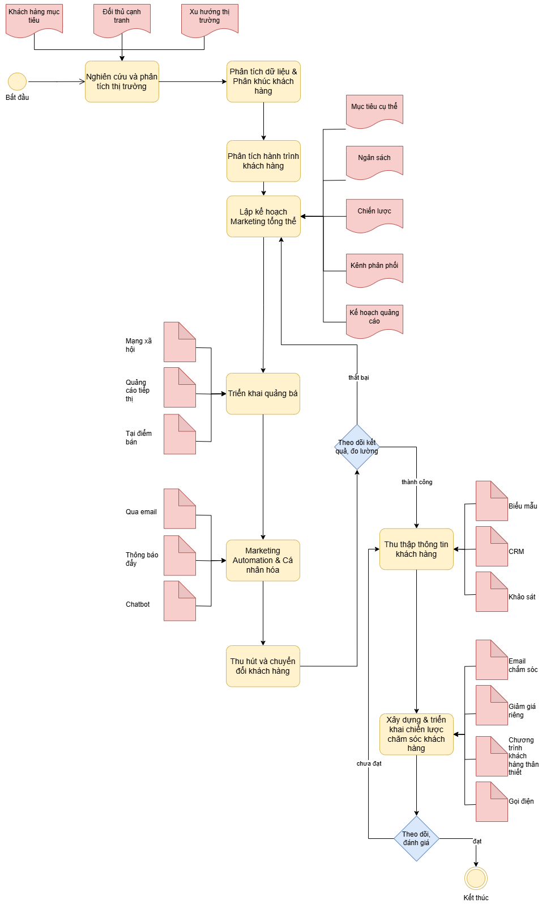

Hình 9. Workflow Marketing

## Phân hệ CRM

### Giới thiệu phân hệ

Phân hệ CRM (Customer Relationship Management) của Vinamilk được thiết kế nhằm tối ưu hóa quá trình quản lý và chăm sóc khách hàng, đồng thời hỗ trợ hiệu quả cho các hoạt động bán hàng. Dựa trên quy trình vận hành thực tế, hệ thống CRM giúp doanh nghiệp tiếp nhận và xử lý thông tin khách hàng từ những bước đầu tiên như gọi điện, chat hỏi thông tin sản phẩm. Bộ phận chăm sóc khách hàng sẽ nhanh chóng thu thập và lưu trữ thông tin, phân loại và chuyển danh sách khách hàng tiềm năng sang bộ phận bán hàng.

### Các chức năng của phân hệ

* Tiếp nhận và lưu trữ thông tin khách hàng từ các kênh như điện thoại, chat, email.
* Quản lý và phân loại khách hàng tiềm năng.
* Chuyển tiếp danh sách khách hàng tiềm năng đến bộ phận bán hàng.
* Hỗ trợ theo dõi toàn bộ quy trình tiếp cận, tư vấn và bán hàng.
* Ghi nhận lý do thất bại trong quá trình tư vấn hoặc bán hàng.
* Phân tích dữ liệu để cải tiến quy trình chăm sóc và bán hàng.
* Tăng cường kết nối và phối hợp giữa các bộ phận liên quan.
* Nâng cao chất lượng dịch vụ và trải nghiệm khách hàng.

### Mô hình 3 chức năng

#### Mô hình Logic

Phân hệ CRM của Vinamilk được thiết kế theo mô hình logic gồm ba phần: đầu vào, hoạt động chính và đầu ra. Đầu vào là thông tin khách hàng thu thập qua các kênh như gọi điện, chat hoặc email. Dữ liệu này được bộ phận chăm sóc khách hàng xử lý, lập danh sách khách hàng tiềm năng và chuyển sang bộ phận bán hàng. Các hoạt động chính gồm: quản lý thông tin, theo dõi quá trình tiếp cận – tư vấn – bán hàng, và ghi nhận kết quả để đánh giá hiệu quả. Đầu ra là danh mục khách hàng, dữ liệu bán hàng, tỷ lệ chuyển đổi và báo cáo hỗ trợ cải tiến. Mô hình này giúp tăng hiệu quả quản lý khách hàng và tối ưu quy trình bán hàng.

#### Mô hình vật lý ngoài

Mô hình vật lý ngoài của phân hệ CRM Vinamilk thể hiện cách hệ thống tương tác với các tác nhân bên ngoài như khách hàng, tổng đài, email và nền tảng chat. Khách hàng khởi tạo quy trình bằng cách liên hệ hỏi thông tin; dữ liệu sau đó được xử lý, phân loại và chuyển tiếp giữa các bộ phận chăm sóc khách hàng và bán hàng. Hệ thống CRM đồng thời kết nối với các công cụ hỗ trợ và báo cáo, đảm bảo quy trình chăm sóc – bán hàng diễn ra đồng bộ và hiệu quả.

#### Mô hình vật lý trong

Mô hình vật lý trong của phân hệ CRM Vinamilk mô tả cách các thành phần nội bộ như cơ sở dữ liệu khách hàng, module chăm sóc, quản lý khách hàng tiềm năng, bán hàng, phân tích và báo cáo phối hợp xử lý và lưu chuyển dữ liệu. Hệ thống cũng tích hợp với các nền tảng khác qua API nhằm đồng bộ thông tin và tối ưu hoạt động chăm sóc, tư vấn và bán hàng.

#### Use-cases CRM

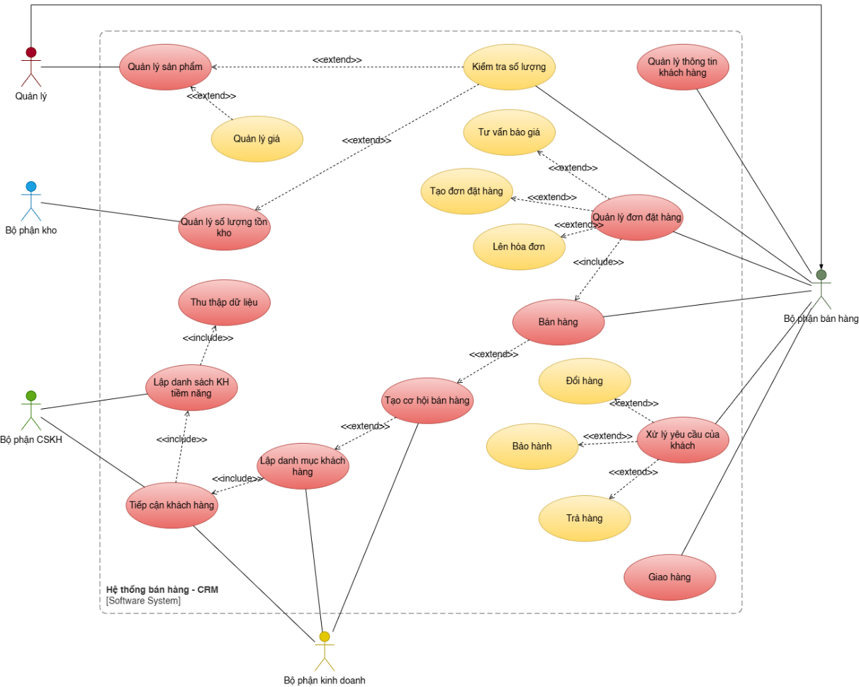

Hình 10. Use-cases Diagram CRM

#### Workflow CRM

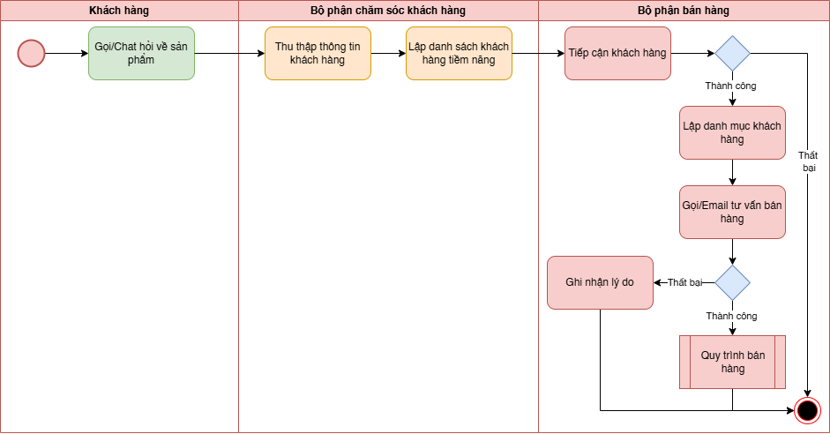

Hình 11. Workflow CRM

# TRIỂN KHAI ODOO

## Phân hệ bán hàng

### Đội ngũ bán hàng

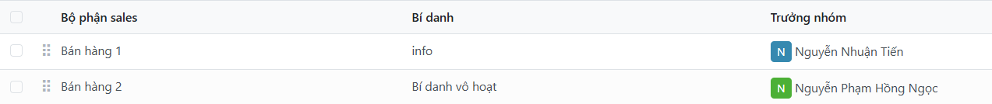

Hình 12. Thiết lập đội ngũ bán hàng

### Quản lý danh mục sản phẩm và sản phẩm

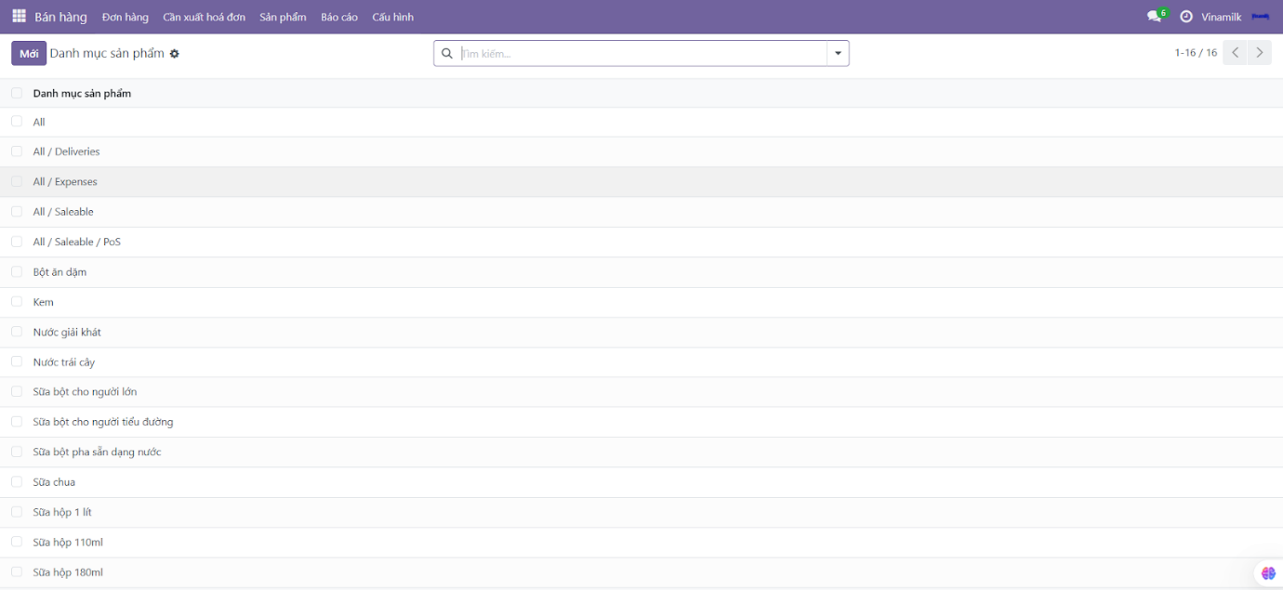

Hình 13. Danh mục sản phẩm

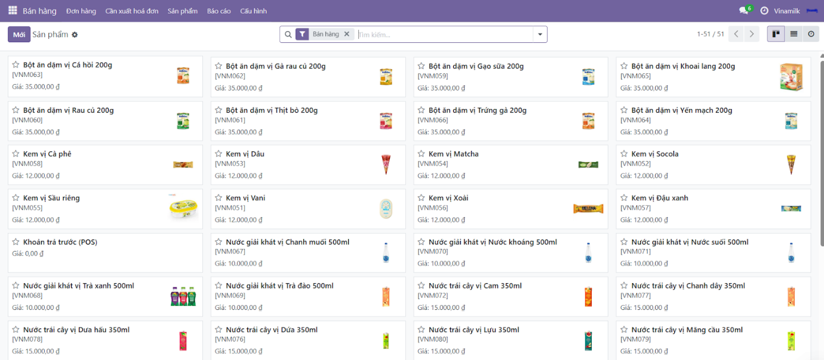

Hình 14. Danh sách sản phẩm

#### Bảng giá

VD1: Bảng giá giảm 20% áp dụng khi mua từ 20 sản phẩm “Sữa bột pha sẵn dạng nước cho người lớn 180ml”

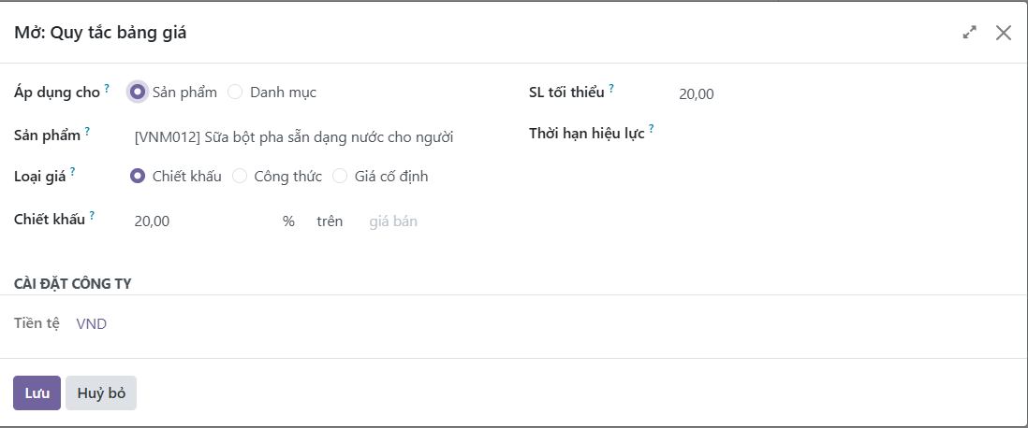

Hình 15. Bảng giá VD1

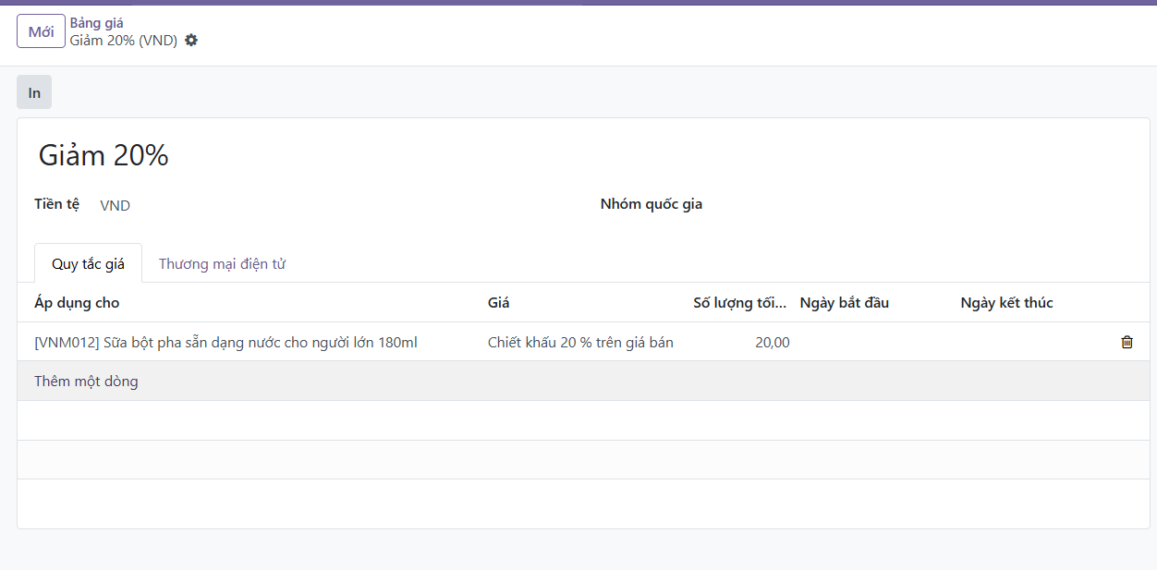

Hình 16. Bảng giá VD1

VD2: Bảng giá giảm 5% áp dụng khi mua từ 3 sản phẩm bất kỳ

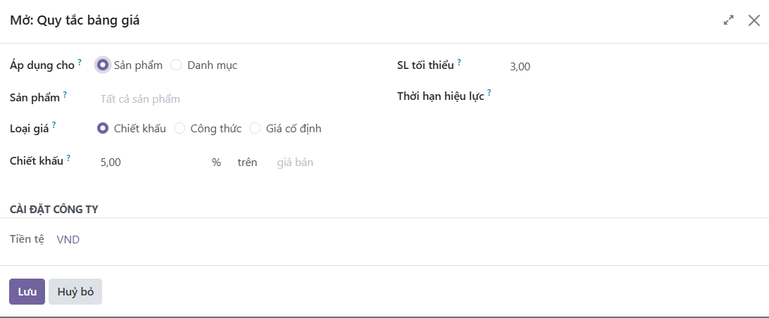

Hình 17. Bảng giá VD2

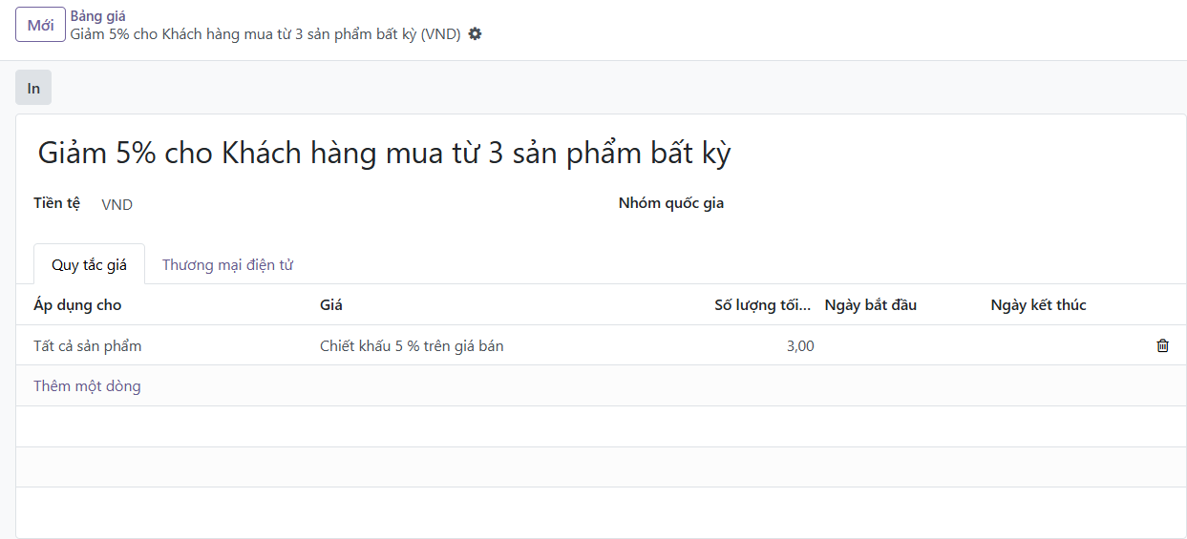

Hình 18. Bảng giá VD2

#### Danh sách bảng giá

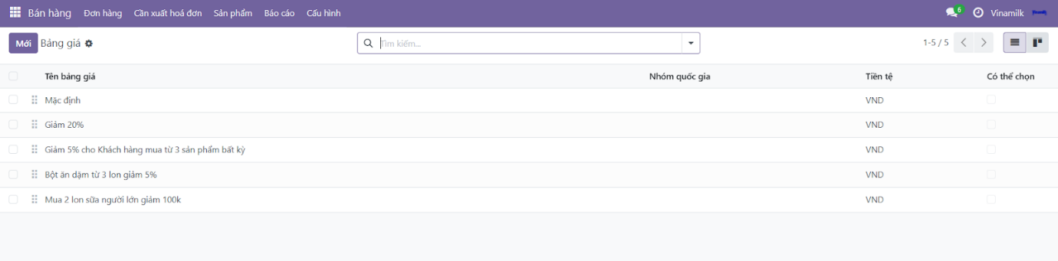

Hình 19. Danh sách bảng giá

### Quản lý khách hàng

#### Tạo khách hàng

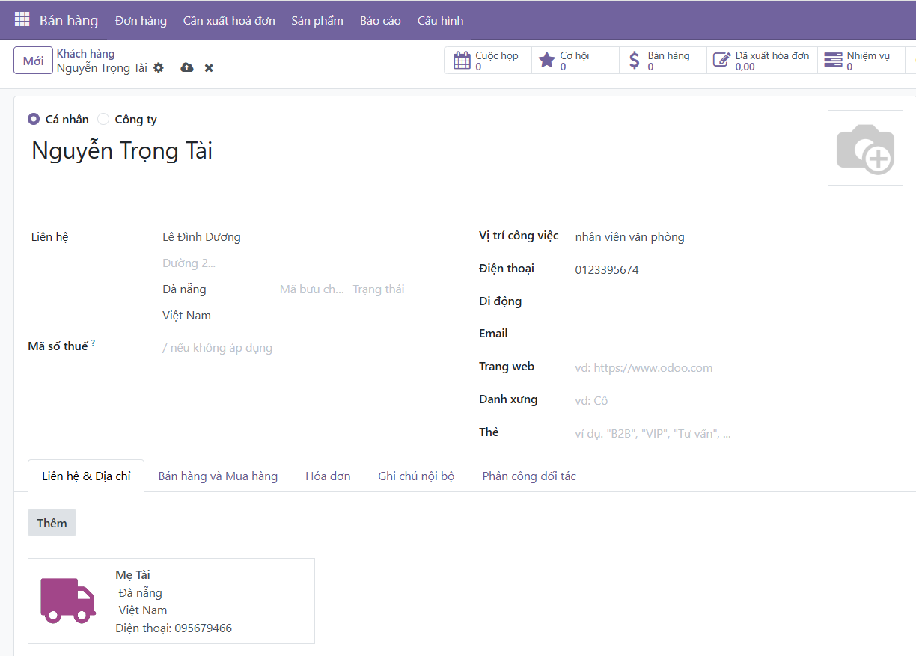

Hình 20. Tạo khách hàng

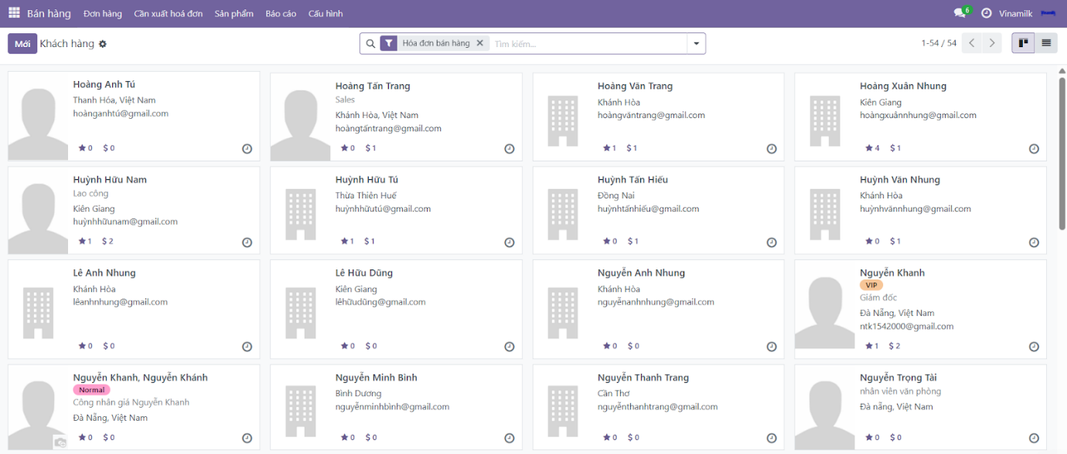

Hình 21. Danh sách khách hàng

### Quản lý bán hàng trực tiếp

Bán hàng trực tiếp (POS): Đây là cách bán hàng được thiết kế cho các tình huống bán lẻ tại cửa hàng. Nhân viên chỉ cần mở màn hình bán hàng POS, chọn sản phẩm, chọn phương thức thanh toán (tiền mặt, thẻ, v.v.) và hoàn tất giao dịch ngay lập tức. Mọi thứ diễn ra nhanh chóng, đơn giản, phù hợp với môi trường showroom hoặc siêu thị. Tồn kho sẽ được trừ ngay sau khi thanh toán xong.

#### Tạo hóa đơn

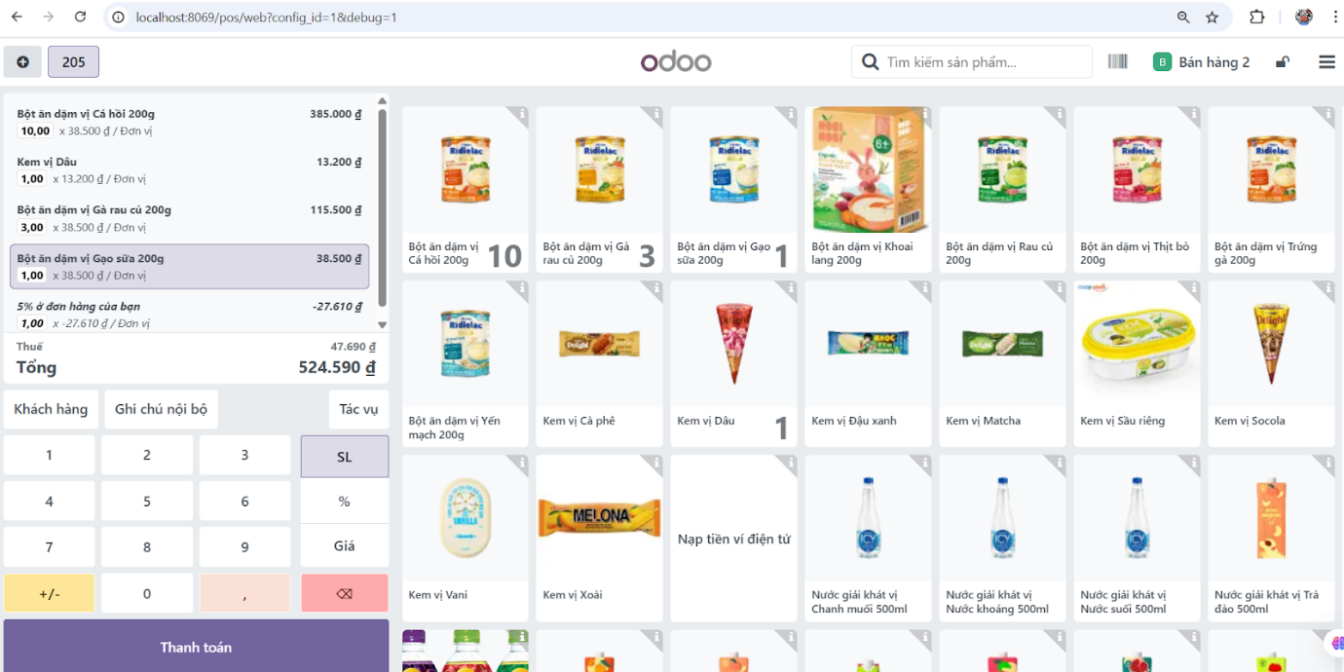

Hình 22. Màn hình bán hàng trực tiếp

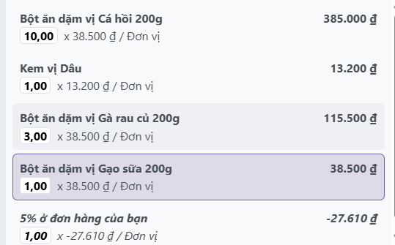

Hình 23. Áp dụng mã voucher

* Thêm Thẻ quà tặng & ví điện tử: “0449-428a-4568”

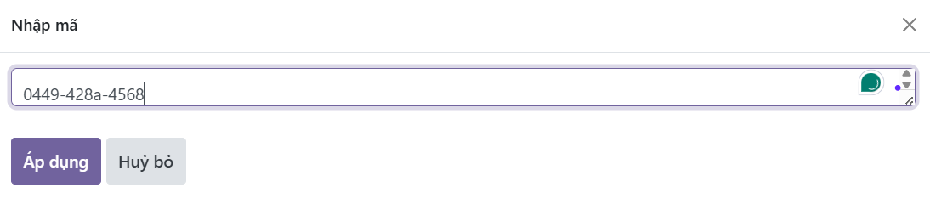

Hình 24. Thêm thẻ quà tặng

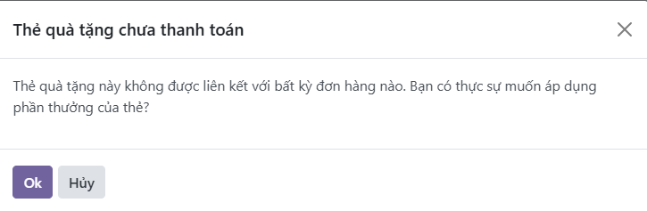

Hình 25. Áp dụng thẻ quà tặng

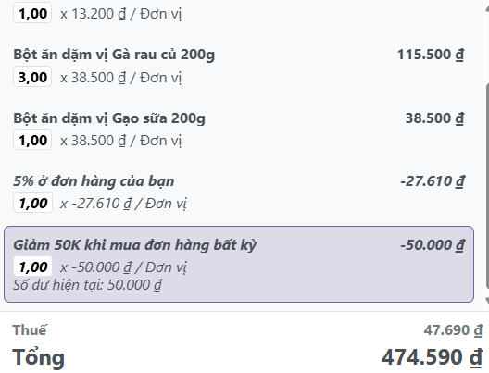

Hình 26. Màn hình tính tổng tiền

* Chọn phương thức thanh toán

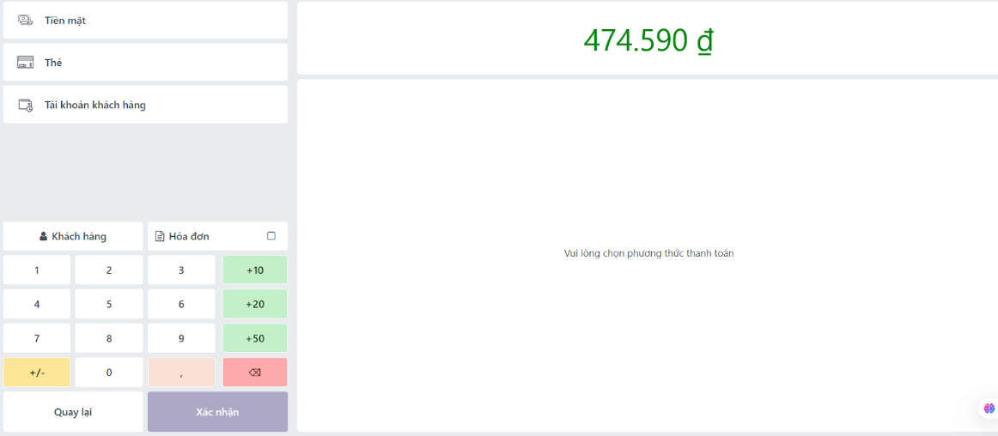

Hình 27. Chọn phương thức thanh toán

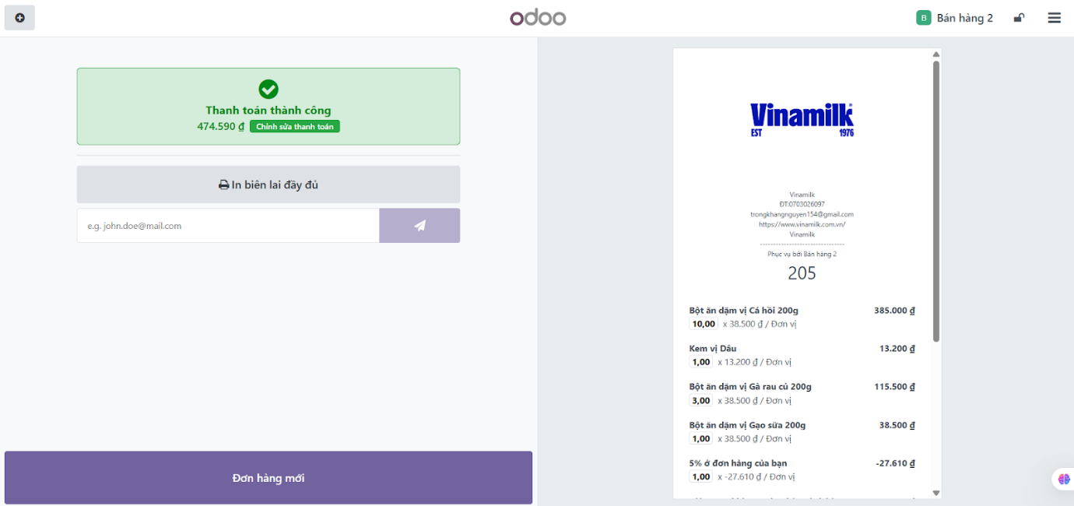

Hình 28. Sau khi thanh toán

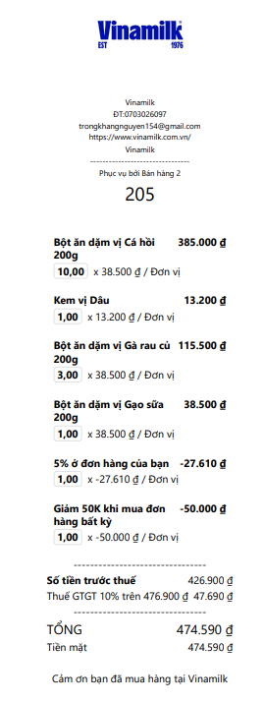

Hình 29. Hóa đơn thanh toán

**Danh sách hóa đơn**

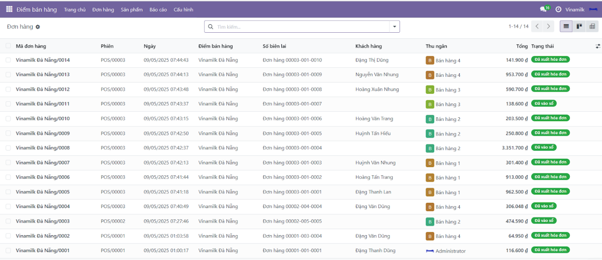

Hình 30. Danh sách hóa đơn

**Danh sách phiên**

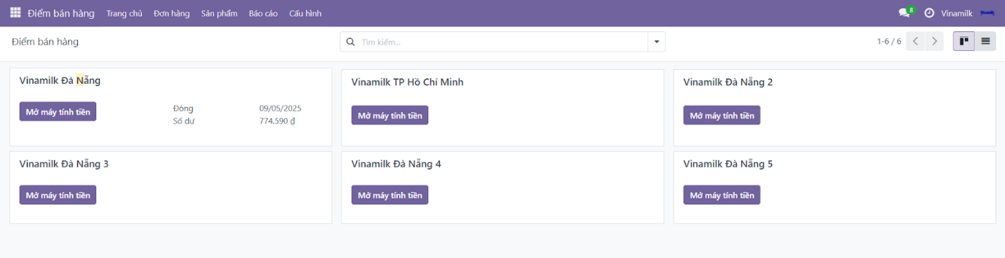

Hình 31. Danh sách phiên

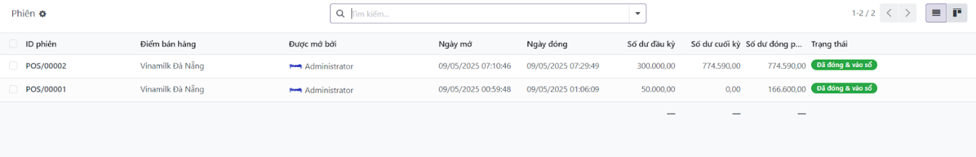

Hình 32. Thông tin phiên

**Đóng phiên**

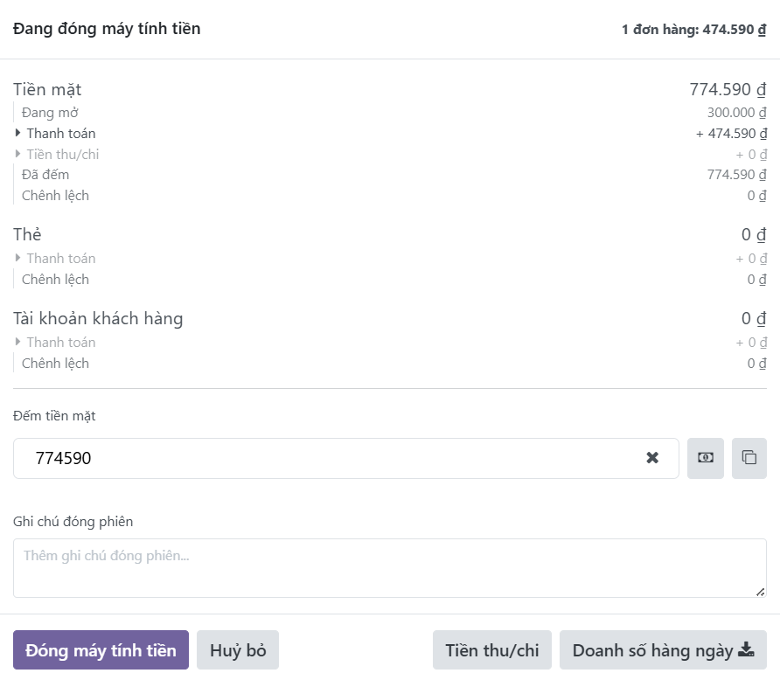

Hình 33. Thông tin đóng phiên

### Báo cáo doanh thu

#### Theo từng sản phẩm

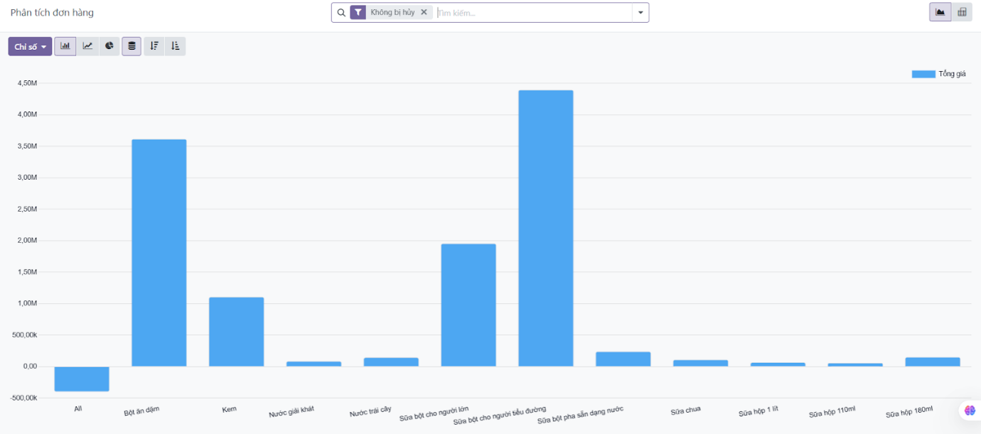

Hình 34. Doanh thu theo từng sản phẩm

Biểu đồ thể hiện tổng giá trị đơn hàng theo từng loại sản phẩm. Các sản phẩm có doanh thu cao nhất là **sữa bột pha sẵn dạng nước**, **bột ăn dặm**, và **sữa bột cho người tiểu đường**. Một số sản phẩm như **nước giải khát** hay **sữa hộp nhỏ** có doanh thu thấp hơn rõ rệt

**Theo số lượng sản phẩm**

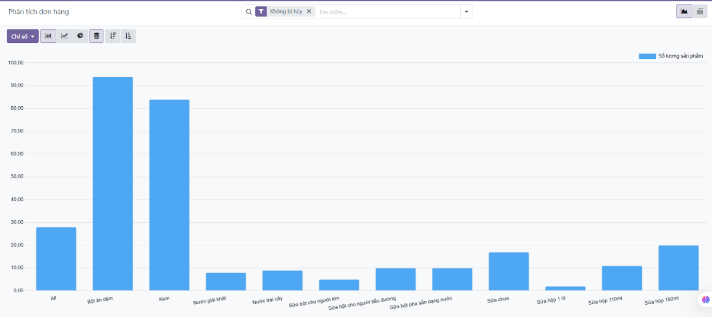

Hình 35. Báo cáo theo số lượng sản phẩm bán ra

Biểu đồ này thể hiện **số lượng sản phẩm bán ra** theo từng loại sản phẩm.

**Theo phương thức thanh toán**

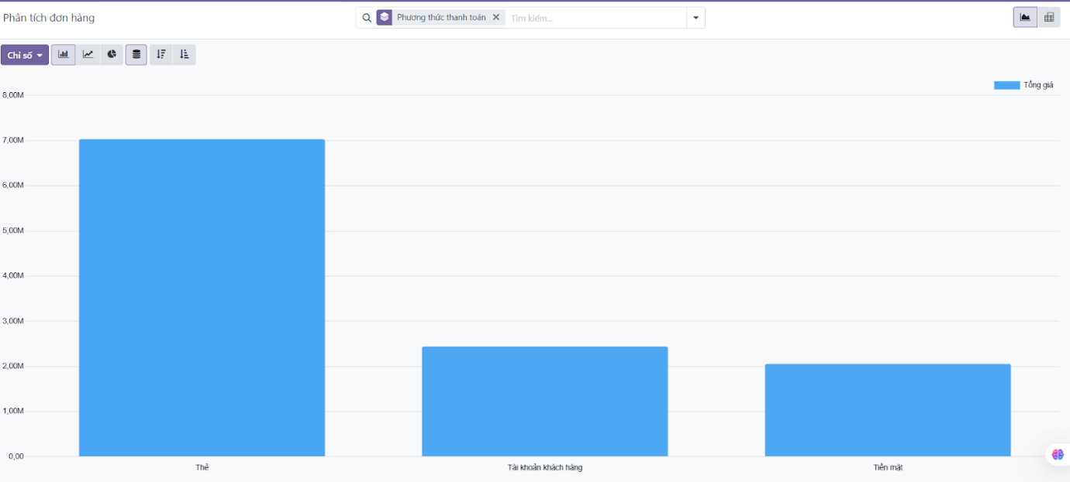

Hình 36. Doanh thu theo phương thức thanh toán

Biểu đồ cho thấy **thẻ** là phương thức thanh toán chiếm tỷ trọng doanh thu cao nhất, vượt xa so với **tài khoản khách hàng** và **tiền mặt**.

**Báo cáo doanh thu theo nhân viên**

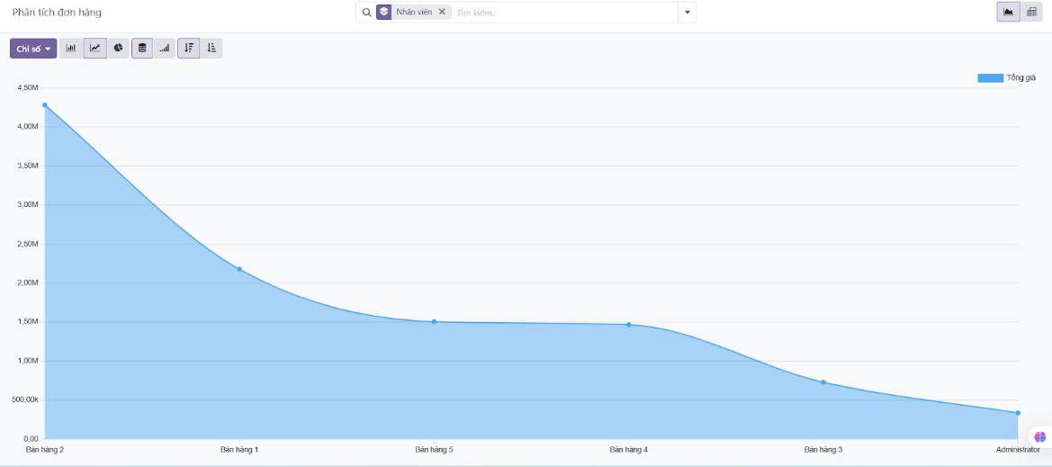

Hình 37. Doanh thu theo nhân viên

Biểu đồ cho thấy **Bán hàng 2** đạt doanh thu cao nhất, tiếp theo là **Bán hàng 1** và các nhân viên khác, trong khi **Administrator** có doanh thu thấp nhất.

**Sale Forecasting**

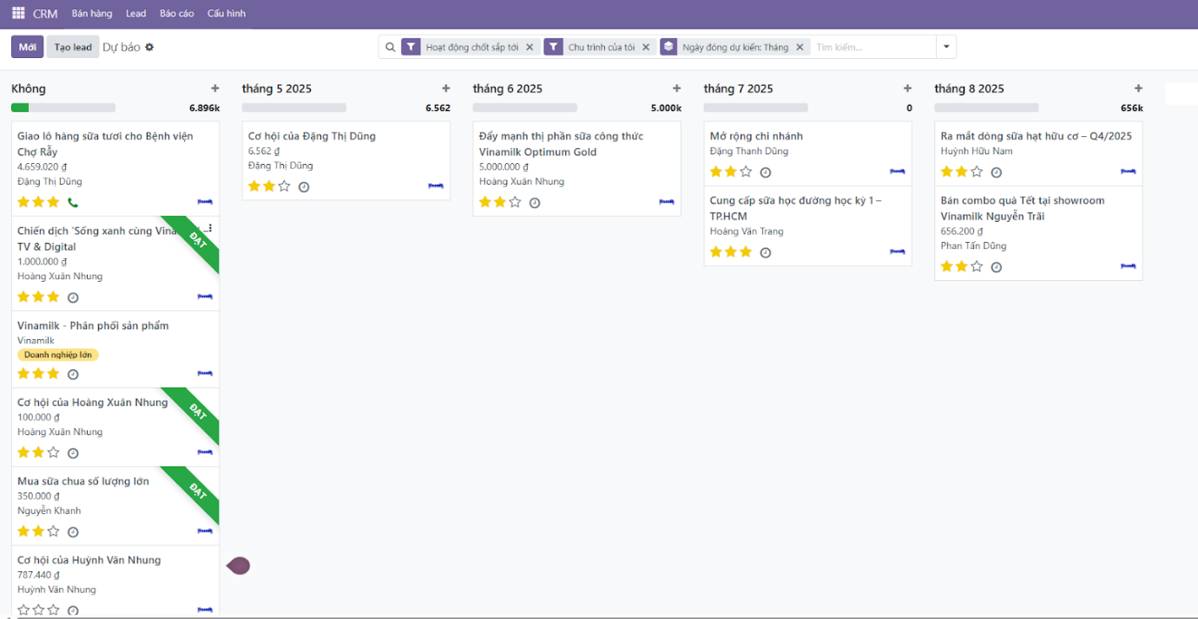

Hình 38. Sale forecasting

### Quy trình trả hàng

* Bấm vào “Vận chuyển”

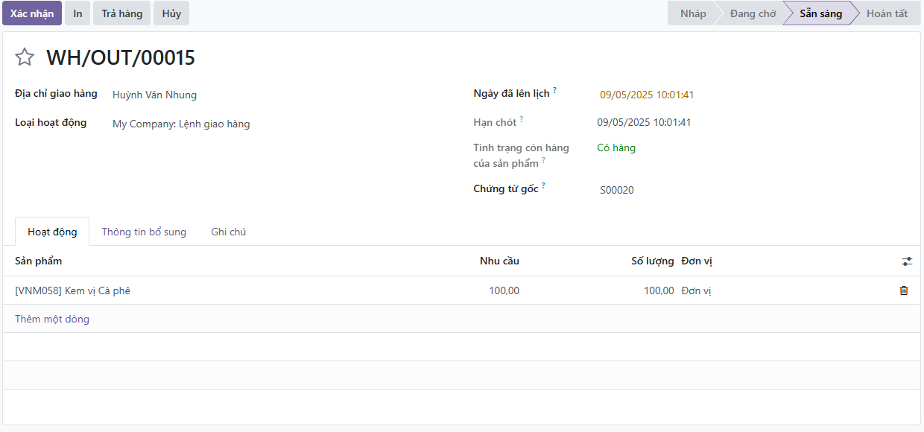

Hình 39. Màn hình trả hàng

**Hóa đơn trả hàng**

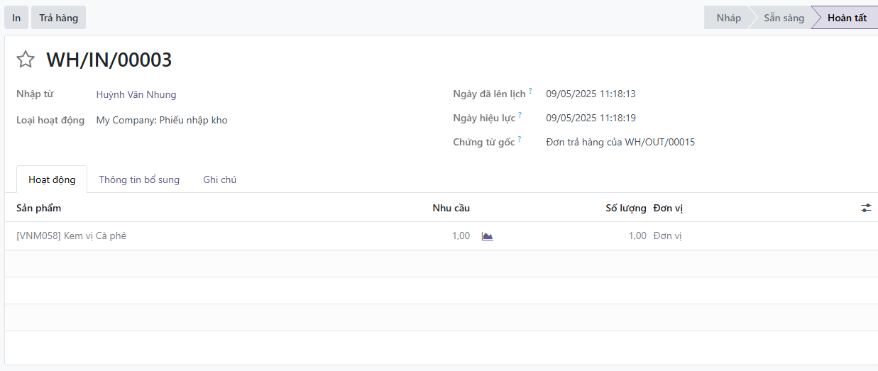

Hình 40. Hóa đơn trả hàng

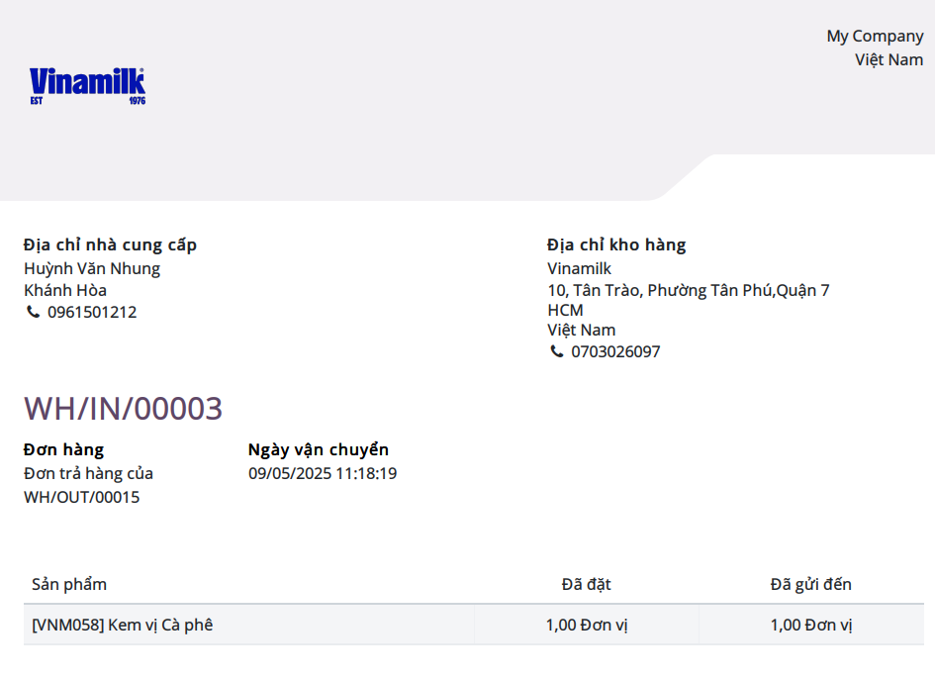

Hình 41. Hóa đơn trả hàng

## Phân hệ Marketing

### Tạo chiết khấu và khách hàng thân thiết

* Tạo chương trình khuyến mãi

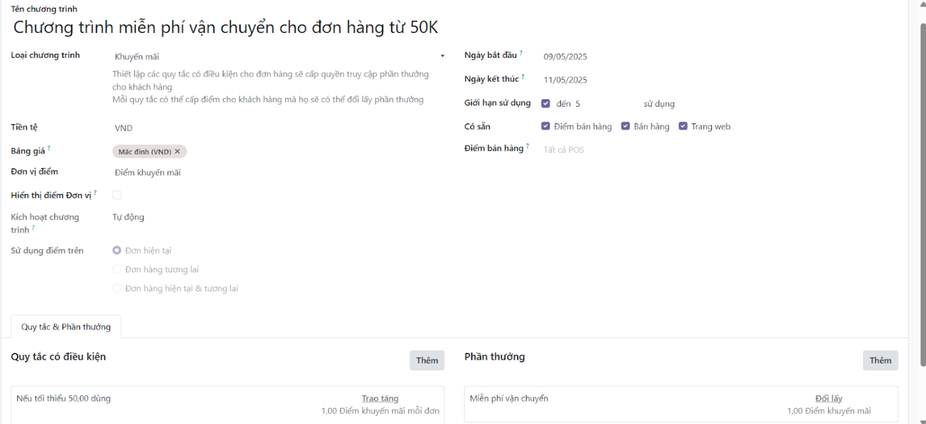

Hình 42. Tạo chương trình khuyến mãi

* Tạo phiếu giảm giá

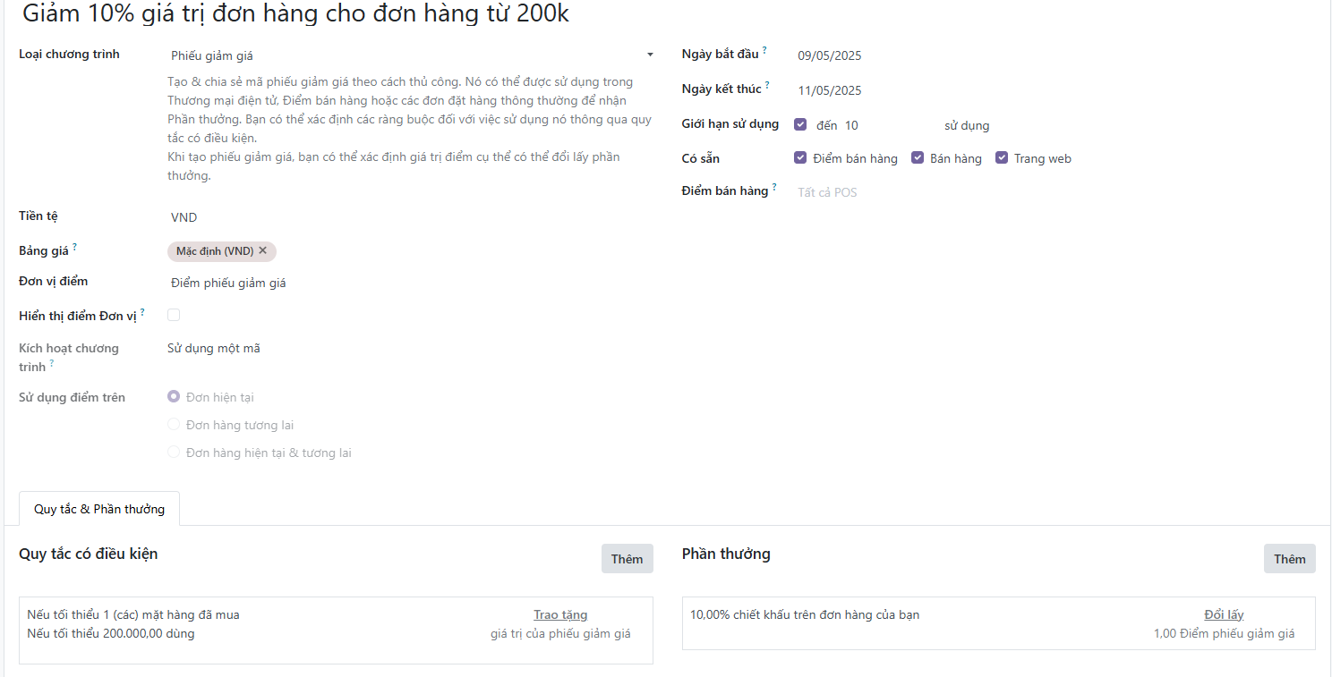

Hình 43. Tạo phiếu giảm giá

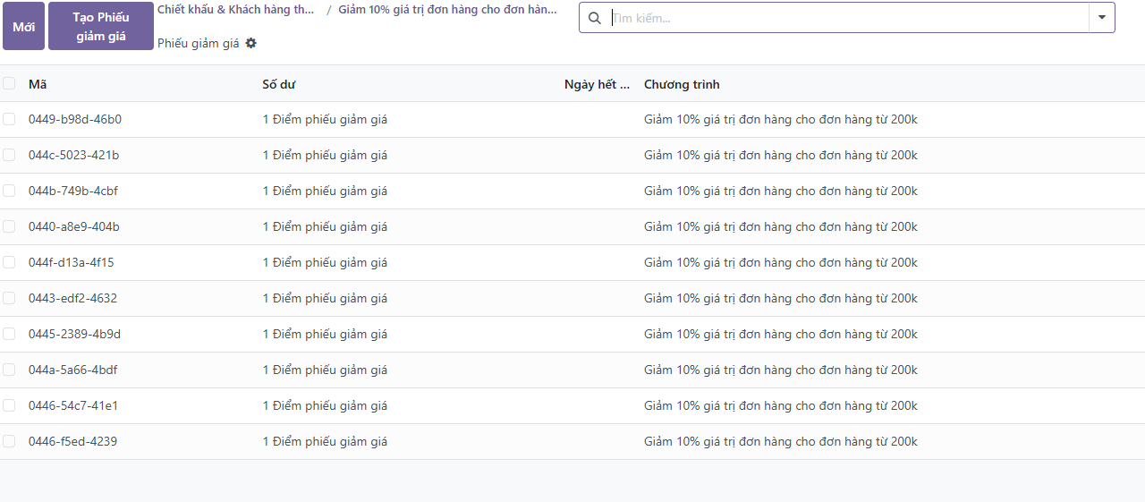

Hình 44. Danh sách phiếu giảm giá

* Tạo chương trình mua X tặng Y

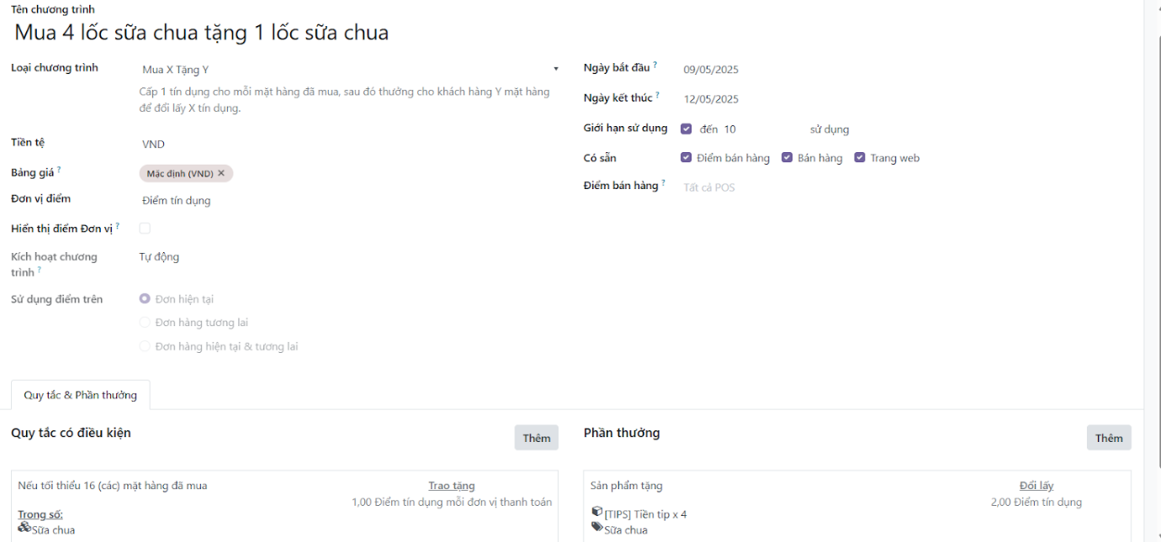

Hình 45. Tạo chương trình mua X tặng Y

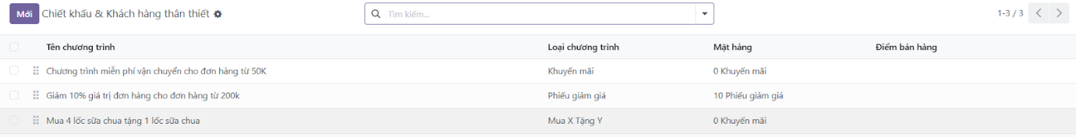

Hình 46. Danh sách chương trình

### Thẻ quà tặng và ví điện tử

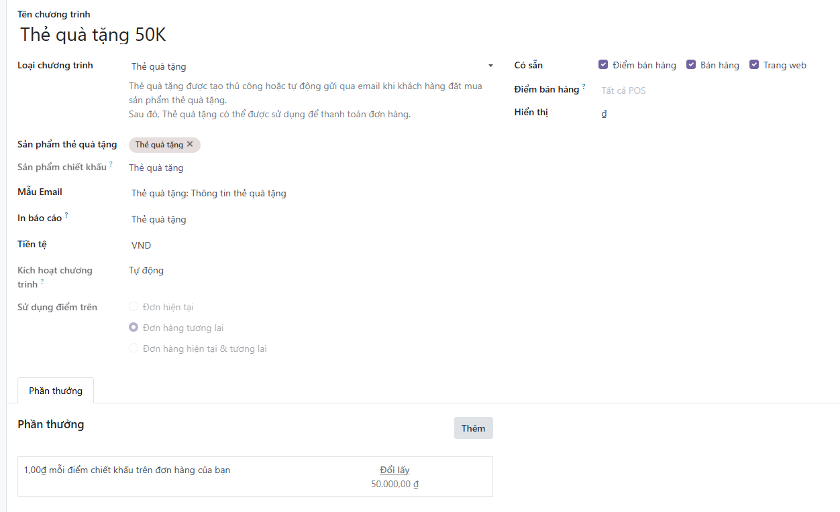

Hình 47. Tạo thẻ quà tặng

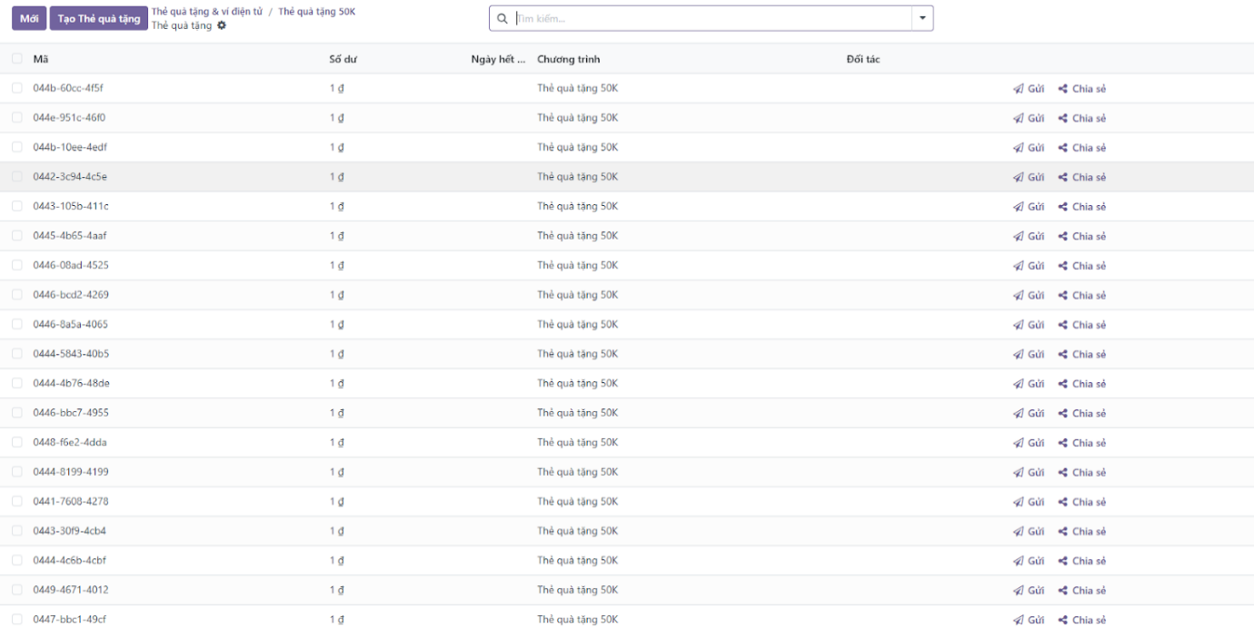

Hình 48. Danh sách thẻ quà tặng

### Email Marketing

* Tạo và quản lý danh sách Mailing
  + Tạo liên hệ mới
  + Điền thông tin bao gồm:
    - Tên liên hệ
    - Email
    - Quốc gia

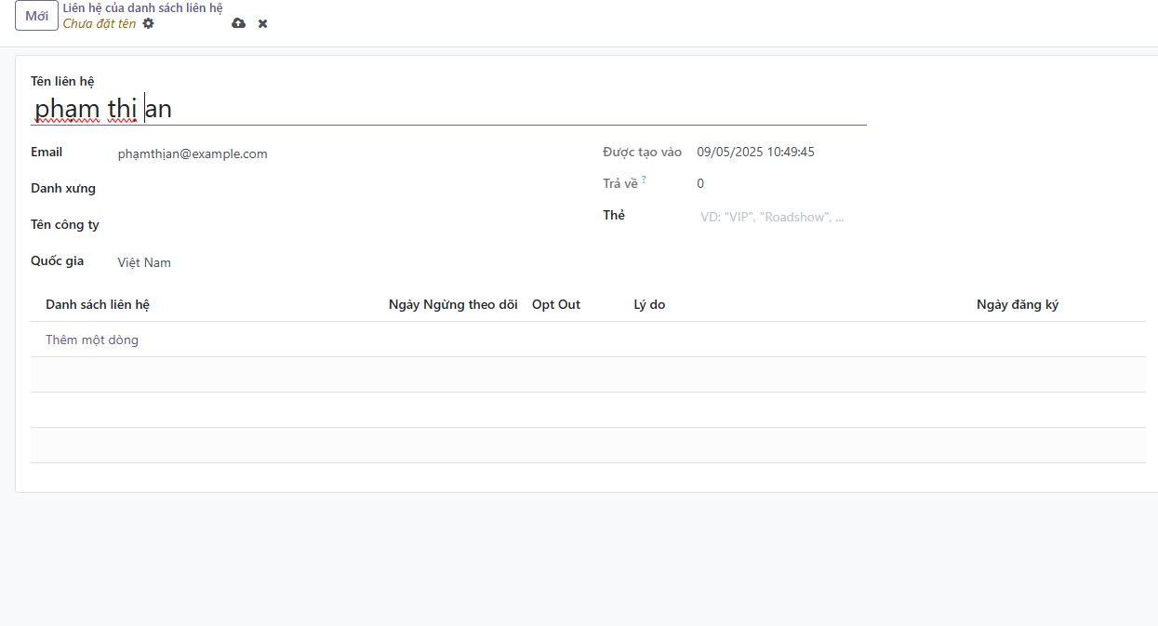

Hình 49. Tạo liên hệ

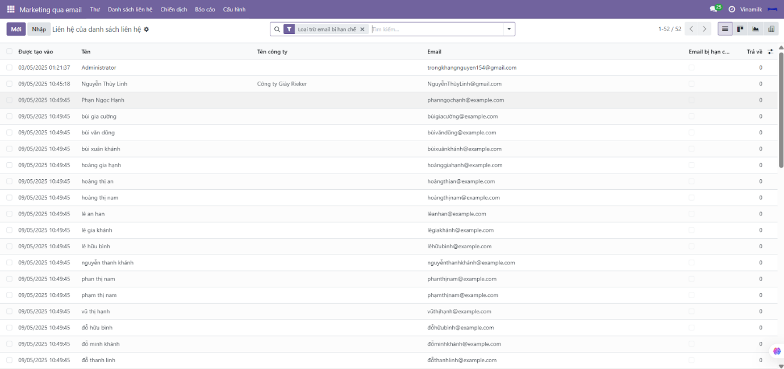

Hình 50. Danh sách email

* Tạo Email Marketing

Gửi mail cho khách hàng để thông báo chương trình mua 2 tặng 1 (Áp dụng khi mua trực tiếp và trực tuyến)

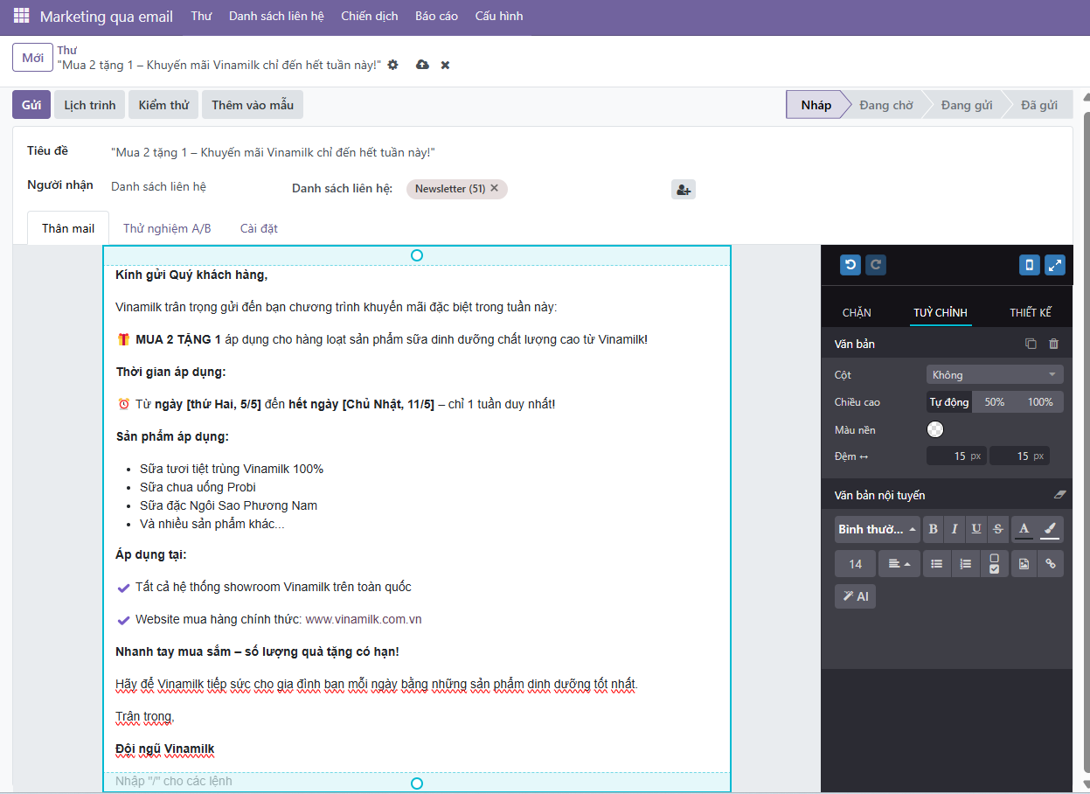

Hình 51. Email gửi khách hàng

### Tạo khảo sát

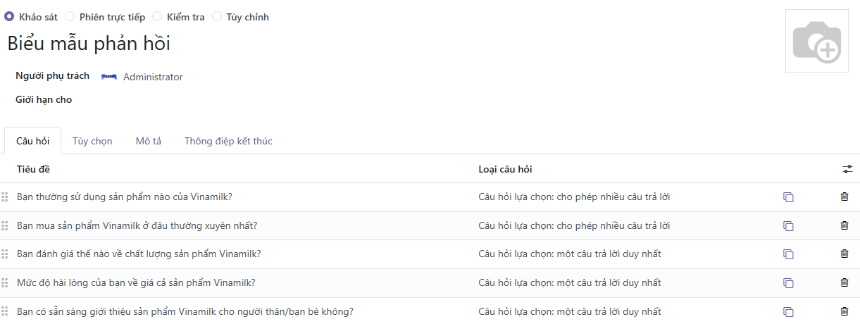

Hình 52. Tạo khảo sát

## Phân hệ CRM

### Các bước triển khai

**Bước 1: Tạo tiềm năng mới**

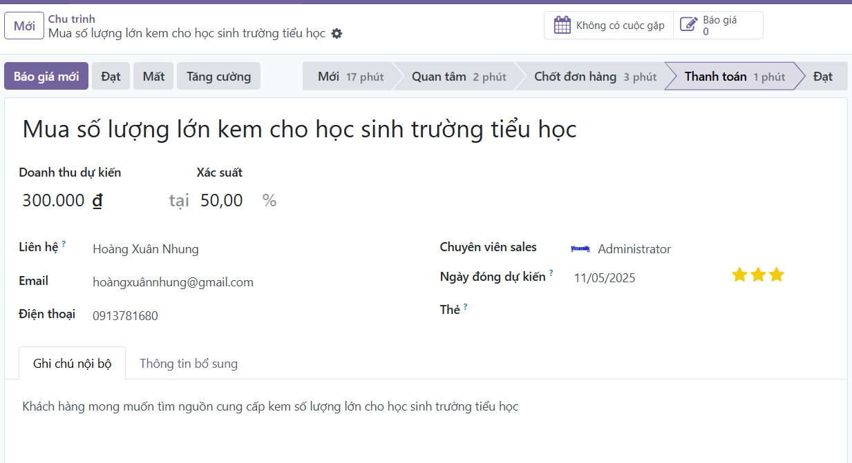

Hình 53. Tạo tiềm năng mới

**Bước 2:**  **Lên lịch hoạt động chuyển sang trạng thái kế tiếp**

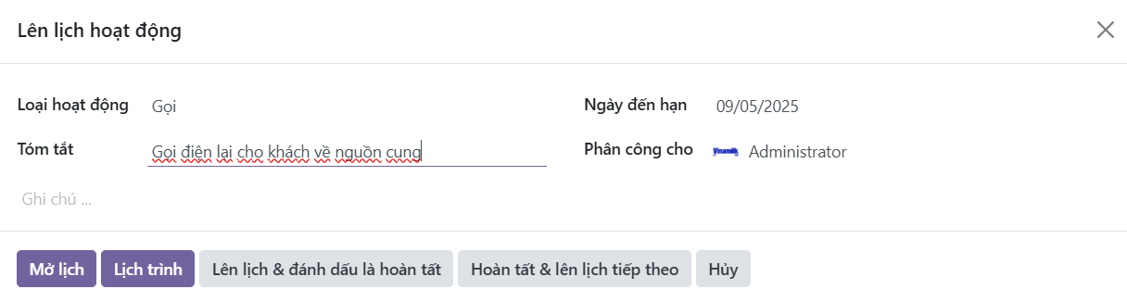

Hình 54. Lên lịch hoạt động

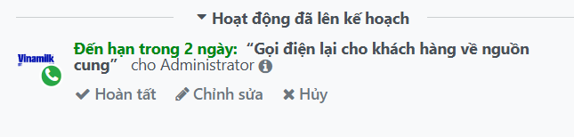

Hình 55. Hoạt đọng đã lên kế hoạch

Khi khách hàng đồng ý thì nhấn “Hoàn tất” và nhập thông tin vào để thông báo -> Nhấn “Hoàn tất & lên lịch tiếp theo” để chuyển sang trạng thái mới

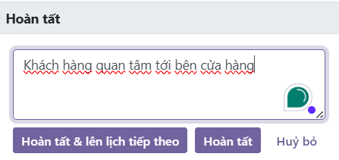

Hình 56. Ghi chú hoành thành giai đoạn

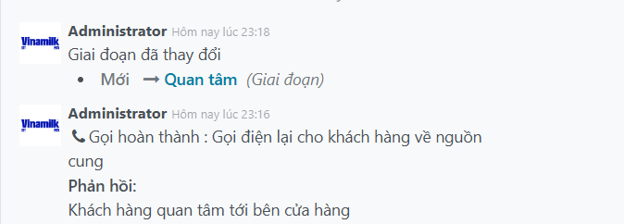

Hình 57. Thông báo chuyển giai đoạn

Bước 3: Nếu cơ hội thành công, thì chuyển thành “Đạt”, nếu không thành công thì chuyển “Mất” và nêu lý do mất

* Nếu cơ hội thành công

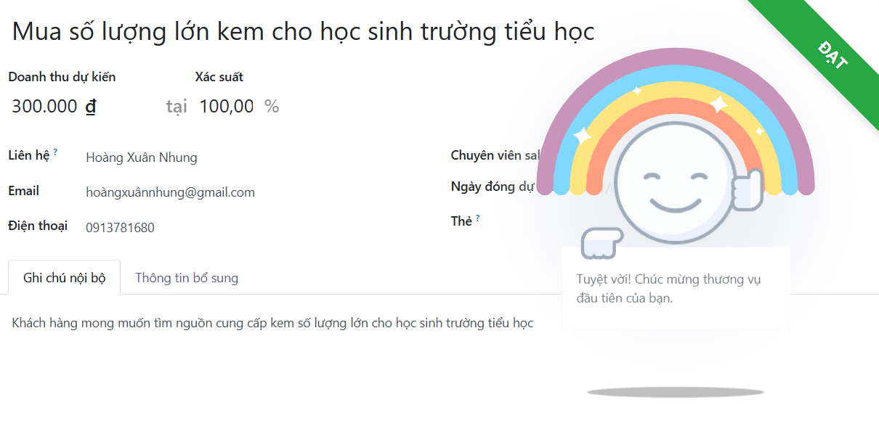

Hình 58. Cơ hội thành công

* Nếu cơ hội thất bại

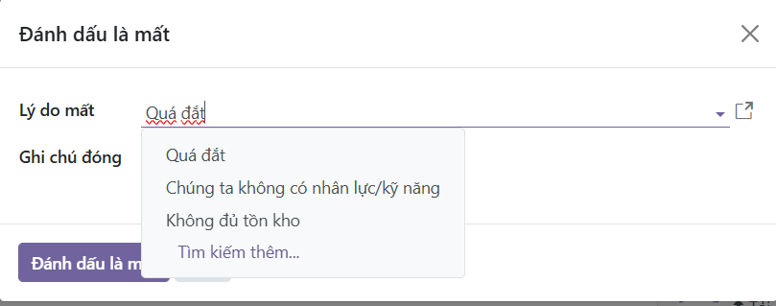

Hình 59. Ghi chú lý do mất

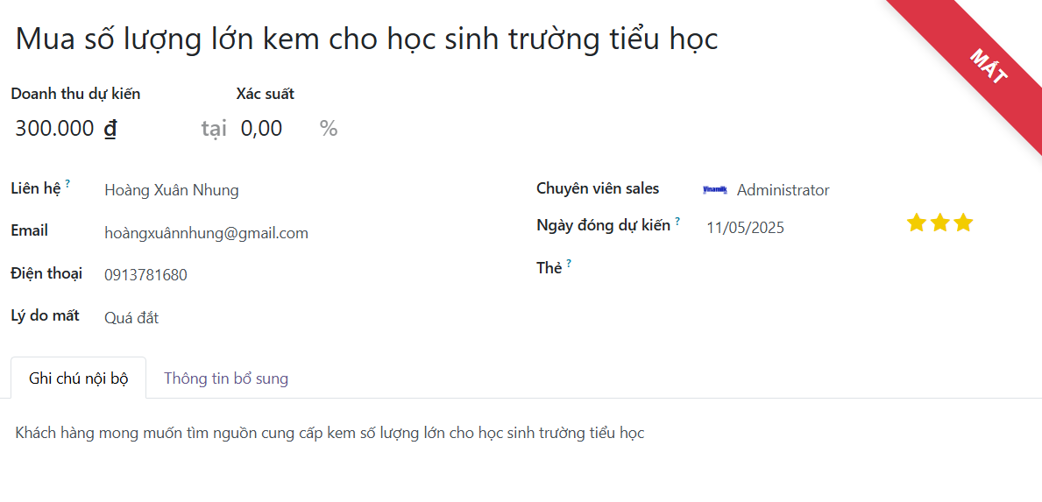

Hình 60. Đánh dấu mất cho cơ hội

Sau khi tiềm năng chuyển thành cơ hội, chuyển đến chu trình gồm “Mới”, “Quan tâm”, “Chốt đơn hàng”, “Thanh toán” và “Đạt”

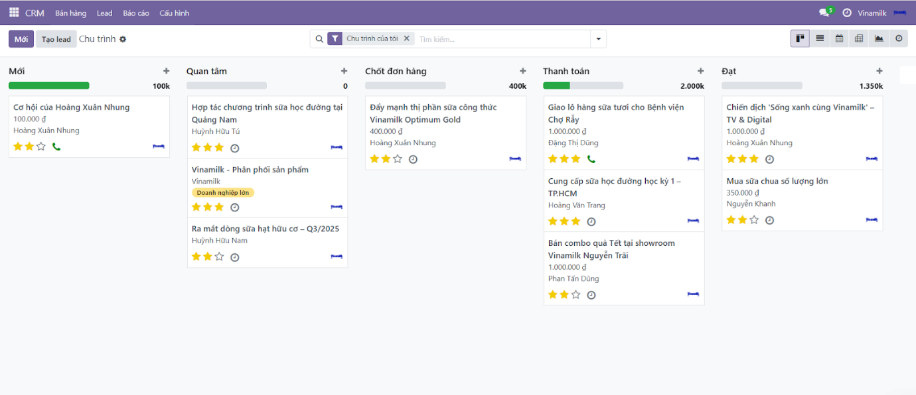

Hình 61. Các giai đoạn của cơ hội

* Tạo và gửi báo giá cho khách hàng qua email

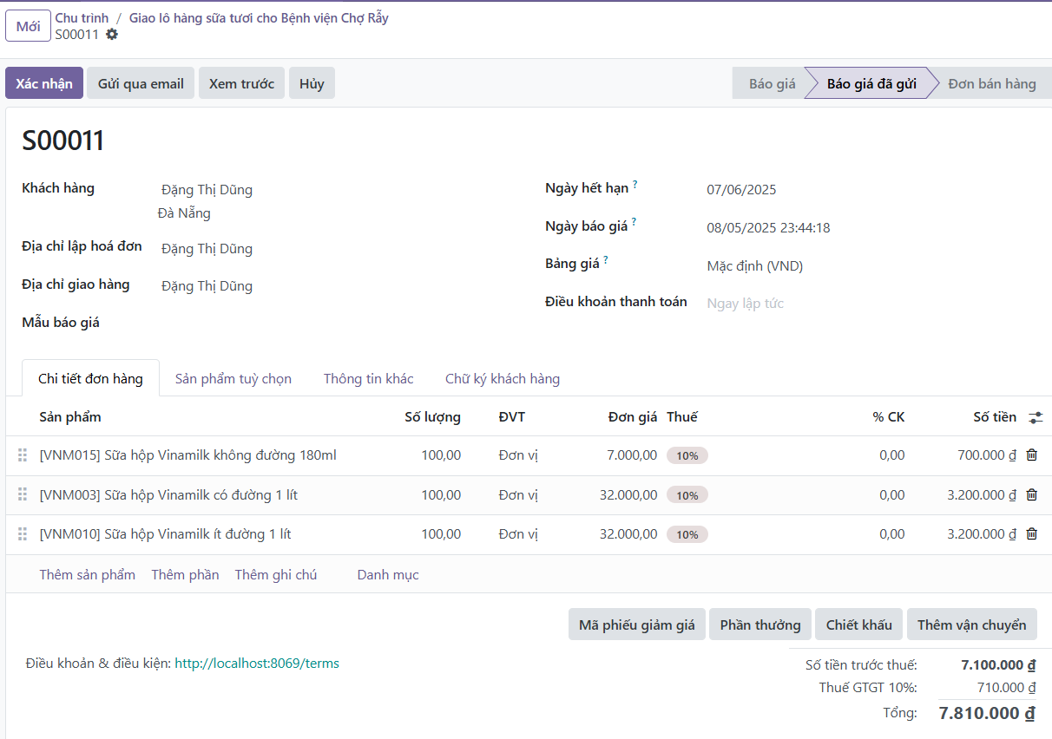

Hình 62. Hóa đơn thanh toán cho khách hàng

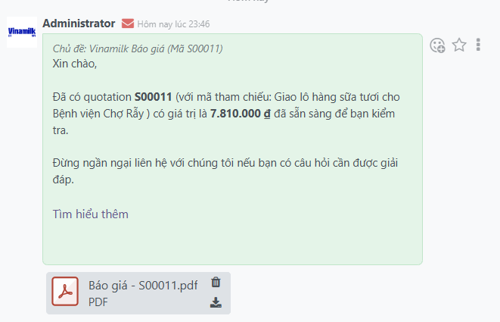

Hình 63. Email kết quả

* Bấm tạo hóa đơn

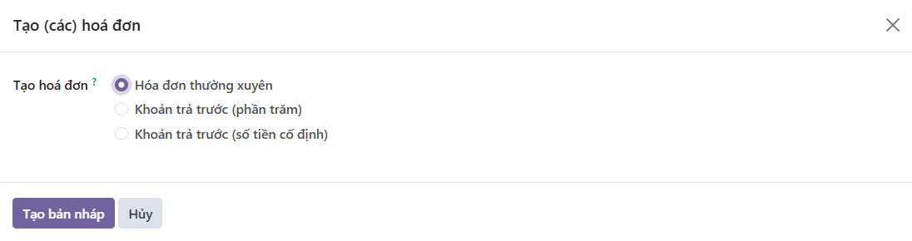

Hình 64. Tạo hóa đơn

* Xác nhận hóa đơn

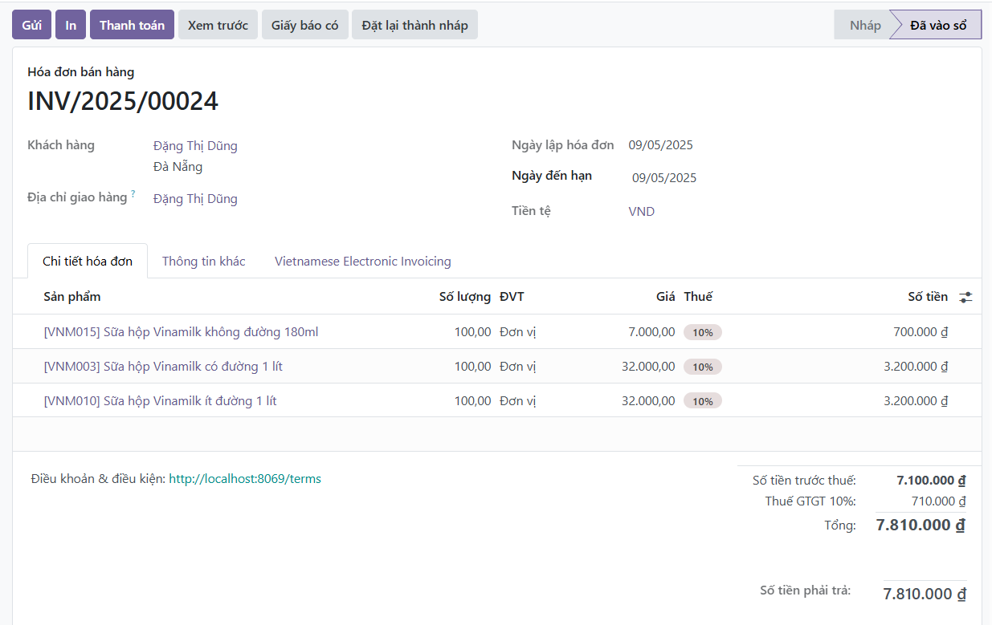

Hình 65. Xác nhận hóa đơn

* Tiến hành thanh toán

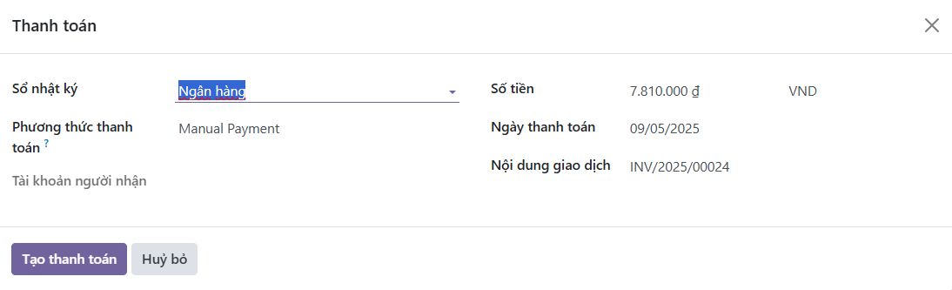

Hình 66. Tiến hành thanh toán

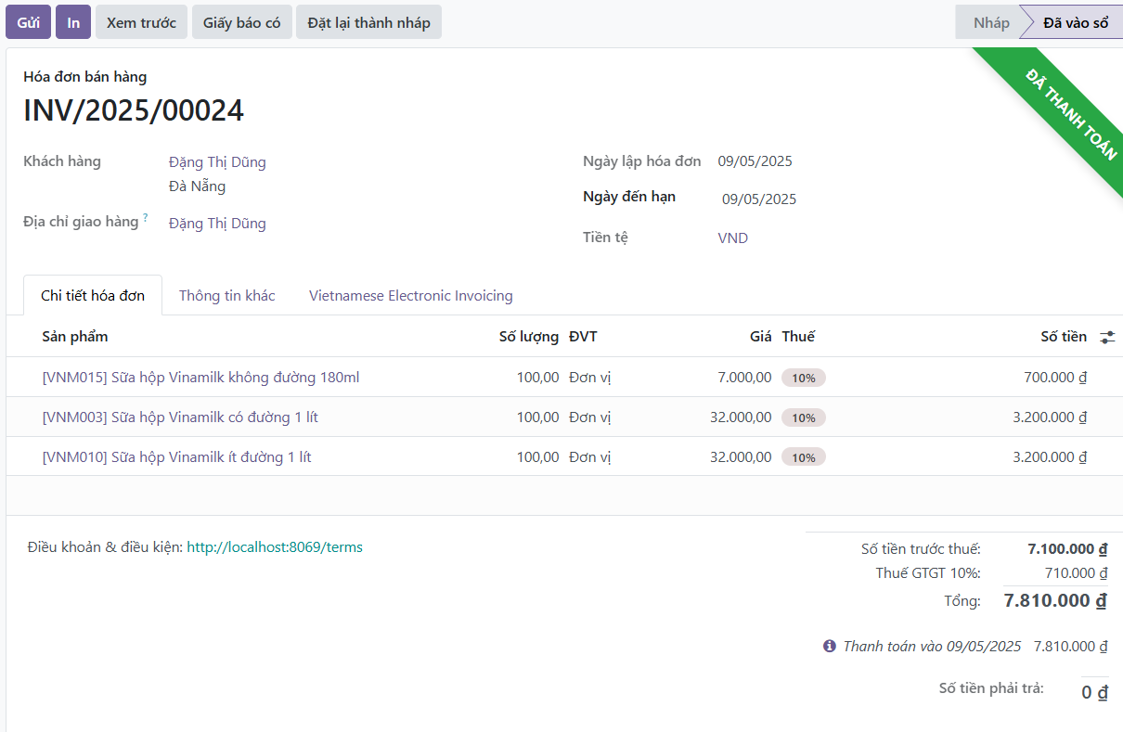

Hình 67. Sau khi thanh toán

### Báo cáo phân hệ CRM

**Báo cáo lead**

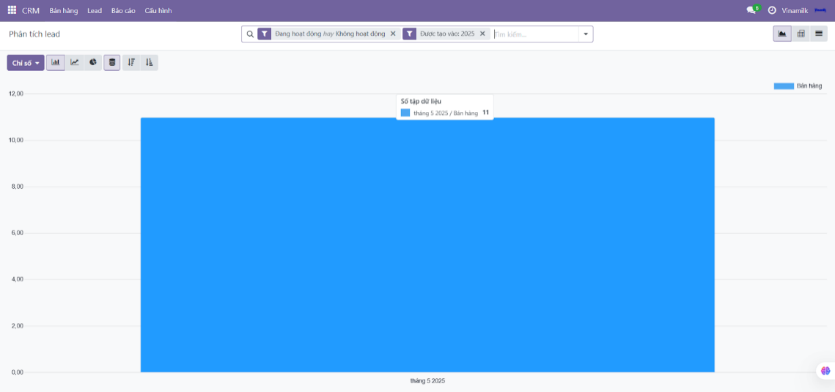

Hình 68. Báo cáo lead

**Báo cáo theo phân tích chu trình**

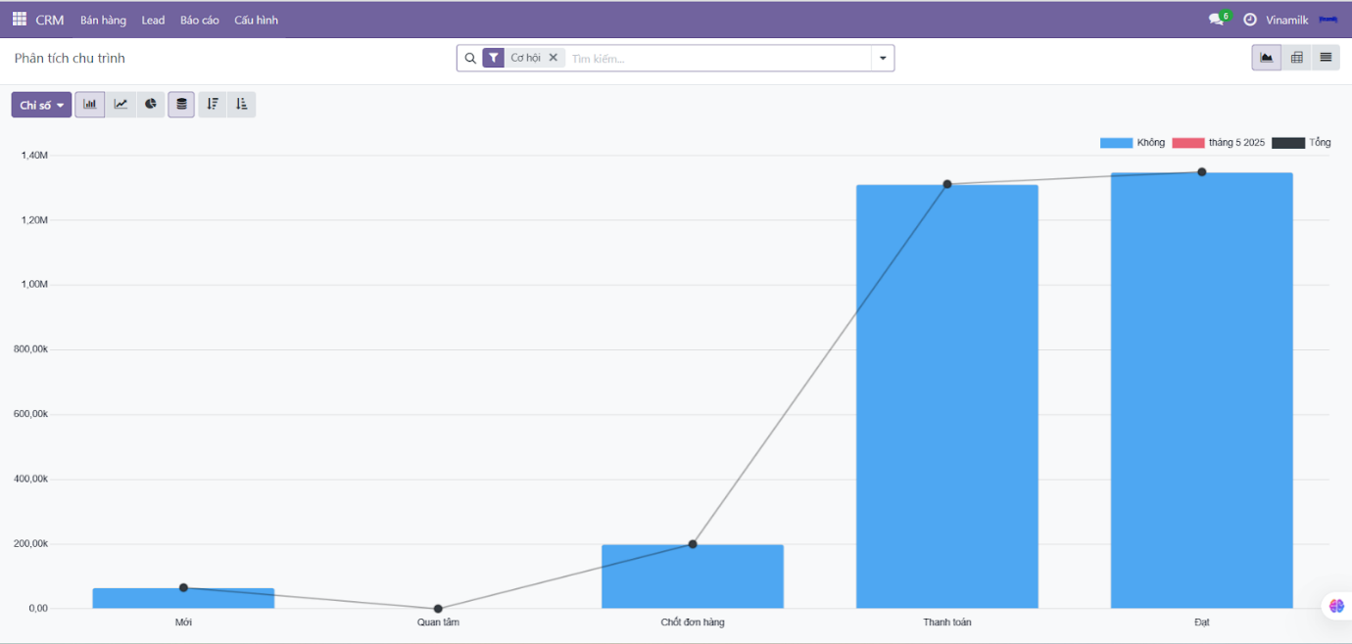

Hình 69. Báo cáo theo phân tích chu trình

Biểu đồ cho thấy giá trị cơ hội tăng dần theo từng giai đoạn của chu trình bán hàng: từ “Mới” đến “Đạt”. Đặc biệt, doanh thu tăng mạnh từ giai đoạn “Chốt đơn hàng” đến “Thanh toán” và “Đạt”, phản ánh quá trình chuyển đổi khách hàng hiệu quả

**Báo cáo doanh thu theo khách hàng**

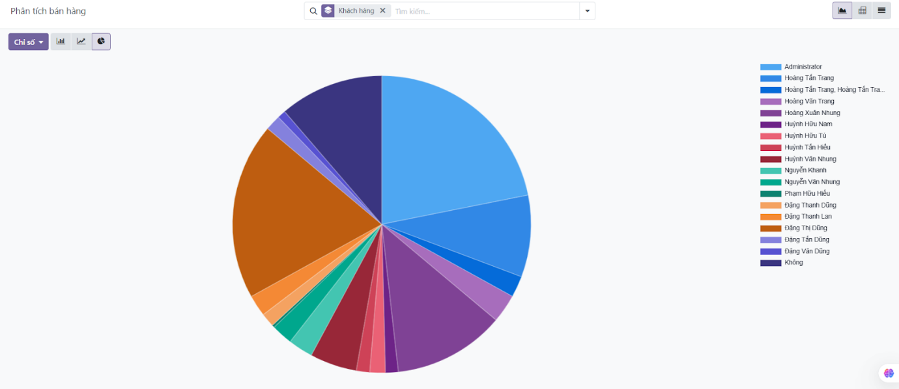

Hình 70. Báo cáo doanh thu theo khách hàng

Biểu đồ tròn thể hiện tỷ lệ doanh thu theo từng khách hàng. Một số khách hàng như **Hoàng Tấn Trang, Huỳnh Hữu Nam** đóng góp doanh thu lớn hơn so với các khách hàng khác.

**Báo cáo doanh thu theo sản phẩm**

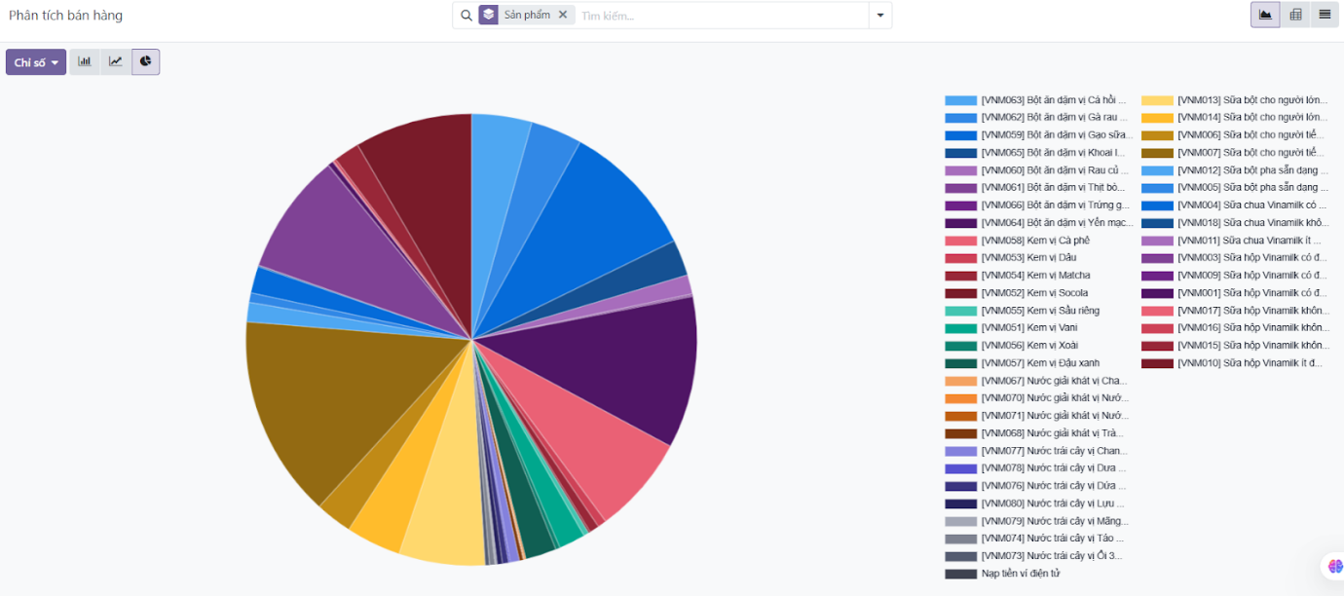

Hình 71. Báo cáo doanh thu theo sản phẩm

Hình ảnh là một biểu đồ tròn thể hiện báo cáo doanh thu theo sản phẩm. Mỗi phần của biểu đồ được tô màu khác nhau, đại diện cho các sản phẩm cụ thể và tỷ lệ doanh thu tương ứng